RÉPUBLIQUE DÉMOCRATIQUE DU CONGO
Université de Kinshasa
Faculté des Sciences et Technologies
Département de Mathématiques et Informatique
— Travail de Fin d'Études —
Mémoire de DEA présenté en vue de l'obtention du grade d'Ingénieur en Sciences Informatiques
Développement d'une plate-forme
intelligente d'aide à la détection
du plagiat et au choix d'un sujet
de mémoire
Cas de la Faculté des Sciences et Technologies de l'Université de Kinshasa
Présenté par : | Moïse KASOMBO
Travail de Fin d'Études : | Mémoire de DEA
Département : | Mathématiques et Informatique
Encadré par : | Professeur MABELA ROSTIN
Cadre : | Faculté des Sciences et Technologies — UNIKIN
Année académique : | 2025 - 2026
Kinshasa, 2025 - 2026

TABLE DES MATIÈRES

LISTE DES FIGURES 6
LISTE DES TABLEAUX 6
LISTE DES ABRÉVIATIONS 7
INTRODUCTION GÉNÉRALE 7
I.1. Préambule 7
I.2. Problématique 8
I.3. Hypothèse du travail 9
I.4. Choix et intérêt du sujet 9
I.5. Délimitation du sujet 10
I.5.1. Délimitation dans le temps 10
I.5.2. Délimitation dans l'espace 11
I.5.3. Délimitation du contenu 11
I.6. Méthodes et techniques utilisées 11
I.6.1. Méthodes d'analyse et de conception 11
I.6.2. Méthodologie data science : CRISP-DM 12
I.6.3. Techniques de collecte de données 12
I.6.4. Techniques d'évaluation 13
I.7. Subdivision du travail 13
CHAPITRE I — FONDEMENTS DE L'INTELLIGENCE ARTIFICIELLE APPLIQUÉE À LA DÉTECTION AUTOMATIQUE DU PLAGIAT 13
I.1. Introduction 13
I.2. Intelligence Artificielle : définition et évolution 14
I.3. Machine Learning 14
I.4. Deep Learning 15
I.5. Traitement Automatique du Langage Naturel (NLP) 15
I.6. Embeddings vectoriels 16
I.7. Similarité cosinus et métriques de distance 17
I.8. Recherche vectorielle 17
I.9. IA générative et grands modèles de langage 18
I.10. État de l'art de la détection automatique du plagiat par IA 19
I.11. Conclusion 19
CHAPITRE II — ÉTAT DE L'ART DU PLAGIAT ACADÉMIQUE ET ANALYSE DES BESOINS 20
II.1. Introduction 20
II.2. Définition du plagiat 21
II.3. Quelques domaines du plagiat 21
II.3.1. Dans les sciences 21
II.3.2. Dans le journalisme 22
II.3.3. Dans la littérature et les arts 22
II.3.4. Dans le monde académique 22
II.4. Types de plagiat 22
II.5. Détection automatique du plagiat 23
II.6. Causes et facteurs du plagiat académique 24
II.6.1. Facteurs individuels 24
II.6.2. Facteurs institutionnels 24
II.6.3. Facteurs technologiques 24
II.7. Approches économiques et sociologiques du plagiat 25
II.7.1. Approche économique : le choix rationnel 25
II.7.2. Approche sociologique : la déviance 25
II.8. Conceptions du plagiat chez les étudiants 26
II.9. Conséquences du plagiat 26
II.10. Mesures de lutte contre le plagiat 27
II.10.1. Mesures pédagogiques 27
II.10.2. Mesures institutionnelles 28
II.10.3. Mesures techniques 28
II.11. Plagiat assisté par IA générative 28
II.12. Techniques modernes de paraphrase automatique 29
II.13. Limites des logiciels classiques 29
II.14. Comparaison avec les plateformes modernes 30
II.15. Conclusion 30
CHAPITRE III — CONCEPTION D'UNE PLATEFORME WEB INTELLIGENTE BASÉE SUR L'IA 31
III.1. Introduction 31
III.2. Présentation du cadre : la Faculté des Sciences et Technologies 31
III.3. Analyse des besoins fonctionnels 32
III.3.1. Gestion des utilisateurs et authentification 32
III.3.2. Gestion académique 32
III.3.3. Dépôt et gestion des travaux 33
III.3.4. Analyse IA et détection 33
III.3.5. Rapports et tableau de bord 34
III.3.6. Historique et traçabilité 34
III.4. Analyse des besoins non fonctionnels 34
III.5. Architecture générale de la plateforme 35
III.5.1. Couche présentation (frontend) 35
III.5.2. Couche application (backend) 35
III.5.3. Couche services IA 36
III.5.4. Couche données 36
III.6. Architecture modulaire 36
III.7. Architecture multicouche universitaire 37
III.8. Pipeline de traitement IA 38
III.8.1. Soumission du document 38
III.8.2. Extraction du texte 38
III.8.3. Prétraitement NLP 39
III.8.4. Génération des embeddings 39
III.8.5. Recherche vectorielle 39
III.8.6. Calcul de similarité 39
III.8.7. Détection et classification 40
III.8.8. Génération du rapport 40
III.9. Base documentaire relationnelle 40
III.10. Base vectorielle 41
III.11. Conception de l'API REST 41
III.12. Modélisation UML 42
III.12.1. Diagramme de cas d'utilisation 42
III.12.2. Diagramme de classes 42
III.12.3. Diagramme de séquences 42
III.13. Diagrammes d'architecture logicielle 43
III.13. Module de recommandation de sujets de mémoire 43
III.14. Conclusion 43
CHAPITRE IV — IMPLÉMENTATION, EXPÉRIMENTATION ET ÉVALUATION 44
IV.1. Introduction 44
IV.2. Stack technique 44
IV.3. Architecture logicielle implémentée 45
IV.3.1. Structure du projet 45
IV.3.2. Architecture en couches 50
IV.4. Authentification et contrôle d'accès 50
IV.5. Back-office administrateur 55
IV.5.1. Tableau de bord principal 55
IV.5.2. Gestion des facultés 56
IV.5.3. Gestion des utilisateurs 56
IV.5.4. Gestion des documents 56
IV.6. Moteur IA de détection du plagiat 57
IV.6.1. Architecture du moteur 57
IV.6.2. Prétraitement NLP 57
IV.6.3. Vectorisation TF-IDF 60
IV.6.4. Similarité et classification 62
IV.6.5. Page supervision des analyses 63
IV.7. Visualisation des résultats d'analyse 63
IV.8. Génération automatique de rapports PDF 64
IV.9. Journal d'audit et paramètres système 64
IV.10. Expérimentation sur corpus pilote 65
IV.10.1. Constitution du corpus pilote 65
IV.10.2. Protocole d'évaluation 66
IV.10.3. Résultats quantitatifs 66
IV.10.4. Analyse détaillée par document 67
IV.10.5. Analyse des correspondances détectées 68
IV.11. Performances et scalabilité 69
IV.12. Limites observées 69
IV.13. Module de recommandation de sujets de mémoire 70
IV.13.1. Architecture du module 70
IV.13.2. Implémentation 71
IV.13.3. Résultats 71
IV.14. Conclusion 71
CONCLUSION GÉNÉRALE 72
Résultats obtenus 72
Limites du travail 73
Perspectives 74
Extension à l'échelle nationale 74
Amélioration de la détection 74
Enrichissement fonctionnel de la plateforme 74
Recherche et publication 75
Perspectives IA : vers un écosystème universitaire intelligent 75
Détection du plagiat par IA générative 75
Correction automatique des citations 75
Suggestion de reformulation 76
Assistant de rédaction scientifique 76
Index national des mémoires 76
Détection interuniversitaire du plagiat 76
BIBLIOGRAPHIE 77
Ouvrages et manuels 77
Articles et publications scientifiques 78
Documentation technique 82
Sources académiques et institutionnelles 83
Ressources en ligne 84

(Cliquez droit sur la table des matières puis « Mettre à jour les champs » pour actualiser la pagination.)

ÉPIGRAPHE

« Il n'y a pas de raccourci pour atteindre le sommet,
mais il y a qu'un ressort qui est le sacrifice ».
— Westlepenseur

DÉDICACE
À Dieu tout puissant, pour le souffle de vie, l'intelligence et la sagesse, vos précieux dons que je ne cesserai d'implorer de me gratifier,
À mon père chéri Damien TSHIBANGU TSHA SHIBAY et à ma très chère mère Thérèse NGOMBA MWAMBA, qui se sont donnés beaucoup de peines, en me soutenant totalement,
À mes frères et sœurs,
À mes oncles et tantes,
À mes cousins et cousines,
À tous ceux de près ou de loin m'ont aidé.
Je vous dédie ce travail en particulier à ma très chère mère qui ne sait pas fatiguer de m'encourager.

AVANT-PROPOS
Ce travail sanctionne la fin du deuxième cycle, cycle de spécialisation en vue de l'obtention du grade d'Ingénieur à l'Université de Kinshasa, plus particulièrement à la Faculté des Sciences et Technologies au Département de Mathématiques et Informatique. De ce fait, qu'il nous soit permis d'exprimer notre gratitude à tous ceux qui de loin ou de près nous ont assistés tant moralement que matériellement dans l'élaboration de ce travail.
Nos plus grands remerciements vont à l'endroit du Professeur MABELA ROSTIN qui a accepté de diriger ce travail depuis l'imagination de l'auteur jusqu'à la réalisation de cette œuvre avec un maximum d'attention, et cela malgré ses nombreuses occupations.
Nos remerciements s'adressent également à tous les professeurs de la Faculté des Sciences et Technologies, en particuliers du Département de Mathématiques et Informatique, pour leurs enseignements de qualité dont nous sommes bénéficiaires aujourd'hui.
Nous nous souvenons de tous nos compagnons de lutte et collègues : JOEL KISASA WINAS, NATHAN LUSANGA, SERGE NGANGU KAHUSU, DJODJO LUYINDULA MAVAMBU, ERIC MOKE ZONO, JEAN DE DIEU NSIMBA, qui ont partagé la même vivacité que moi.
Nos remerciements s'adressent aussi à :
• Notre père Damien TSHIBANGU SHA-TSHIBAY et à notre mère Thérèse NGOMBA MWAMBA pour m'avoir inculqué cette vérité que dans les études il y a un trésor caché ;
• Mes frères EMMANUEL KAZADI TSIBANGU, AARON MWAMBA TSHIBANGU, JOSEPH MUSASA TSHIBANGU, ELIE TSHIBANGU ;
• Mes cousins et cousines Olivier Ilunga, Nathan Ilunga Kazadi, Glody Ilunga Kazadi, Manace, Kerene Musasa, Nicklette Kabeya ;
• Mes oncles et tante : oncle Elie Tshibanda, oncle Samba, oncle Laurent, oncle Patrick, tantine Yvonne Musasa, tantine Angèle, tantine Julie ;
• Les amis et connaissances : Jérôme Samine, Alphonse Kabasele, Jean Jacques Lukusa, Christian Batiya Di Umba, Ben Tshikoji, Cedrick Nkonde.

LISTE DES FIGURES
Figure | Désignation
Figure III.1 | Architecture multicouche universitaire de la plateforme
Figure IV.1 | Page de connexion de la plateforme PlagiatIA
Figure IV.2 | Tableau de bord administrateur principal
Figure IV.3 | Gestion des facultés (CRUD complet)
Figure IV.4 | Liste des travaux académiques déposés
Figure IV.5 | Page de supervision des analyses IA
Figure IV.6 | Page de détail d'un document avec résultats d'analyse IA
Figure IV.7 | Rapport PDF imprimable généré automatiquement
Figure IV.8 | Comparaison des métriques de performance
Figure IV.9 | Matrices de confusion des deux approches

LISTE DES TABLEAUX
Tableau | Désignation
Tableau I.1 | Principaux modèles d'embeddings vectoriels
Tableau I.2 | Évolution des approches de détection automatique du plagiat
Tableau II.1 | Typologie des principaux types de plagiat académique
Tableau II.2 | Comparaison entre plateformes anti-plagiat existantes et solution proposée
Tableau III.1 | Exigences non fonctionnelles de la plateforme
Tableau III.2 | Modules fonctionnels de la plateforme
Tableau III.3 | Responsabilités par couche de l'architecture multicouche
Tableau III.4 | Principaux endpoints de l'API REST
Tableau IV.1 | Stack technique effectivement mise en œuvre
Tableau IV.2 | Composition du corpus pilote étendu
Tableau IV.3 | Résultats de l'évaluation quantitative (13 documents)
Tableau IV.4 | Résultats détaillés par document
Tableau IV.5 | Détail des correspondances détectées
Tableau IV.6 | Performances mesurées sur l'environnement de démonstration

LISTE DES ABRÉVIATIONS
Abréviation | Désignation
AI / IA | Artificial Intelligence / Intelligence Artificielle
API | Application Programming Interface
AUC | Area Under the Curve
BERT | Bidirectional Encoder Representations from Transformers
CRISP-DM | Cross-Industry Standard Process for Data Mining
DL | Deep Learning
JWT | JSON Web Token
ML | Machine Learning
MLD | Modèle Logique des Données
NLP / TALN | Natural Language Processing / Traitement Automatique du Langage Naturel
OCR | Optical Character Recognition
RBAC | Role-Based Access Control
REST | Representational State Transfer
SBERT | Sentence-BERT
TF-IDF | Term Frequency - Inverse Document Frequency
TFC | Travail de Fin de Cycle
TFE | Travail de Fin d'Études
TTR | Type-Token Ratio
UML | Unified Modeling Language
UNIKIN | Université de Kinshasa

INTRODUCTION GÉNÉRALE

I.1. Préambule
Longtemps considéré comme tabou dans les milieux académiques, le plagiat est aujourd'hui une préoccupation majeure pour la plupart des établissements d'enseignement supérieur à travers le monde. Les universités, jadis réticentes à aborder publiquement la question par crainte de porter atteinte à leur réputation et à la valeur des diplômes qu'elles délivrent, reconnaissent désormais l'ampleur du phénomène et la nécessité d'y apporter une réponse structurée. Cette prise de conscience s'explique par l'évolution des pratiques étudiantes, l'accessibilité croissante des sources numériques et, plus récemment, l'émergence des outils d'intelligence artificielle générative qui bouleversent les modalités traditionnelles de production de texte.
L'avènement d'Internet a amplifié le phénomène plagiaire en offrant aux étudiants un accès quasi illimité à une masse considérable de documents académiques, d'articles scientifiques, d'encyclopédies collaboratives et de travaux antérieurs. Les enquêtes menées dans plusieurs universités africaines et européennes convergent vers un constat identique : près de quatre étudiants sur cinq reconnaissent avoir eu recours au « copier-coller » au moins une fois au cours de leur parcours universitaire. Cette proportion a encore augmenté depuis 2022 avec la diffusion massive des grands modèles de langage tels que ChatGPT, Claude ou Gemini, capables de produire en quelques secondes des textes cohérents, structurés et difficilement détectables par les logiciels anti-plagiat classiques.
Face à cette évolution, les dispositifs institutionnels de lutte contre le plagiat, lorsqu'ils existent, reposent encore largement sur des comparaisons lexicales mot à mot, sur des empreintes numériques (fingerprinting) ou sur des bases de données fermées. Ces approches, bien qu'utiles, montrent leurs limites face aux reformulations, aux paraphrases automatiques et à la traduction multilingue. La détection du plagiat doit donc évoluer pour intégrer les techniques modernes de l'Intelligence Artificielle, notamment le traitement automatique du langage naturel, les embeddings vectoriels et la similarité sémantique.
« Le développement d'une plate-forme intelligente d'aide à la détection du plagiat et au choix d'un sujet de mémoire » constitue le thème du présent mémoire. Il s'inscrit dans une dynamique de modernisation des dispositifs d'évaluation de l'originalité des travaux scientifiques produits au sein de l'Université de Kinshasa.
La Faculté des Sciences et Technologies de l'Université de Kinshasa servira de cadre pour la conception et l'expérimentation de la plateforme. Elle constituera un terrain d'expérimentation permettant de valider la solution avant son extension progressive aux autres facultés et, à terme, à d'autres établissements universitaires nationaux. Le présent travail ne se limite donc pas à la réalisation d'un simple logiciel de comparaison de documents : il propose une plateforme universitaire intelligente, modulaire et évolutive, intégrant un moteur IA de détection automatique du plagiat et un système de recommandation de sujets de mémoire comme deux de ses services clés. La plateforme assure également la gestion des étudiants, des enseignants, des départements, des facultés, le dépôt et l'archivage des travaux académiques, ainsi que la production de rapports automatiques destinés aux enseignants et aux jurys d'évaluation.

I.2. Problématique
La problématique du plagiat académique ne se résume plus, aujourd'hui, à la simple reproduction non déclarée d'un passage d'un ouvrage ou d'un article. Elle s'est considérablement complexifiée avec l'apparition des technologies numériques, l'accessibilité des bases de données scientifiques en ligne, l'usage massif des moteurs de recherche et, depuis 2022, la prolifération des intelligences artificielles génératives capables de produire du contenu textuel à la demande. Les enseignants et les jurys d'évaluation se trouvent ainsi confrontés à des formes de plagiat de plus en plus sophistiquées, difficiles à identifier par une simple lecture ou par des outils de comparaison superficiels.
À la Faculté des Sciences et Technologies de l'Université de Kinshasa, le constat est sans appel. L'institution ne dispose d'aucun système informatique dédié à la gestion et au contrôle des travaux de fin de cycle (TFC) et des travaux de fin d'études (TFE). Les travaux sont actuellement déposés sous format papier ou électronique, archivés de manière dispersée, sans indexation systématique et sans mécanisme automatique de comparaison entre les productions étudiantes. Cette situation laisse un large champ libre aux pratiques plagiaires, qu'il s'agisse de la reproduction d'un travail antérieur d'un autre étudiant, du copier-coller massif depuis des sources en ligne, ou désormais, de la génération de contenu par des intelligences artificielles conversationnelles.
Plusieurs questions fondamentales découlent de ce constat. Comment détecter efficacement les similitudes entre un travail soumis et l'ensemble des travaux antérieurs déposés au sein de la faculté ? Comment identifier les paraphrases et les reformulations qui échappent aux comparaisons lexicales classiques ? Comment prendre en compte la dimension multilingue des sources exploitées par les étudiants, qui consultent aussi bien des documents en français qu'en anglais ? Comment produire un rapport exploitable par l'enseignant, indiquant non seulement un pourcentage global de similarité, mais aussi les passages précis concernés et les sources correspondantes ? Comment, enfin, concevoir une plateforme suffisamment modulaire pour être étendue à d'autres facultés et à d'autres universités ?
Les approches classiques de détection du plagiat, fondées sur la comparaison mot à mot, l'analyse des n-grammes, l'empreinte numérique (fingerprinting) ou la recherche de chaînes de caractères (string matching), présentent des limites bien documentées. Elles ne détectent pas les paraphrases, restent aveugles aux reformulations syntaxiques, ignorent les traductions et ne savent pas reconnaître le contenu produit par les grands modèles de langage. Ces limites rendent nécessaire le recours à des techniques modernes d'Intelligence Artificielle, capables d'analyser non plus seulement la forme des textes, mais également leur sens.
Un second défi, complémentaire au premier, concerne le choix des sujets de mémoire. Nombreux sont les étudiants qui peinent à identifier un sujet de recherche original, pertinent et non déjà traité. L'absence d'un référentiel centralisé des travaux antérieurs rend difficile la vérification de l'originalité d'un sujet proposé. Un étudiant peut, sans le savoir, choisir un sujet déjà traité par un pair dans une promotion antérieure, ce qui conduit à des doublons et complique l'évaluation de l'originalité. Une plateforme intelligente, disposant d'une base documentaire structurée des mémoires et TFC déposés, pourrait non seulement détecter le plagiat, mais aussi assister les étudiants dans le choix de leur sujet en identifiant les thématiques sous-exploitées et en évitant les doublons.
La question centrale qui guide ce travail peut être formulée ainsi : dans quelle mesure le développement d'une plate-forme intelligente d'aide à la détection du plagiat et au choix d'un sujet de mémoire, fondée sur les techniques modernes d'Intelligence Artificielle, permettrait-il d'améliorer significativement l'intégrité académique à la Faculté des Sciences et Technologies de l'Université de Kinshasa, tout en posant les bases d'une solution extensible à l'ensemble du système universitaire national ?

I.3. Hypothèse du travail
L'hypothèse principale du présent mémoire est que la conception et le déploiement d'une plateforme universitaire intelligente, fondée sur les techniques modernes d'Intelligence Artificielle et plus particulièrement sur les embeddings vectoriels produits par des modèles de type Sentence-BERT associés à une base de données vectorielle, permettrait de détecter de manière significativement plus efficace les cas de plagiat dans les travaux académiques, par rapport aux approches classiques de comparaison lexicale. Le moteur IA de détection du plagiat, intégré comme un service parmi d'autres au sein d'une plateforme plus large de gestion des travaux académiques, bénéficierait de la centralisation des données étudiantes et documentaires pour produire des analyses pertinentes et exploitables.
Plus précisément, une telle plateforme serait capable d'identifier non seulement les reproductions strictes (copier-coller), mais aussi les paraphrases, les reformulations syntaxiques et potentiellement les traductions, en s'appuyant sur une représentation vectorielle du sens des phrases plutôt que sur la seule comparaison des chaînes de caractères. L'architecture modulaire de la plateforme, organisée en modules par faculté et par département, permettrait son extension progressive à d'autres facultés et universités, sans refonte majeure du système. L'intégration de l'OCR (reconnaissance optique de caractères) garantirait la prise en charge des travaux soumis sous format PDF ou image, et la centralisation de la gestion des utilisateurs, des promotions et des travaux apporterait une valeur ajoutée dépassant largement la seule détection du plagiat.
Cette hypothèse sera validée à travers l'expérimentation de la plateforme sur un corpus pilote de travaux académiques de la Faculté des Sciences et Technologies, en comparant les performances de l'approche sémantique à celles d'une approche lexicale classique, sur la base de métriques d'évaluation standard de l'apprentissage automatique (précision, rappel, F1-score, courbe ROC). Cette validation expérimentale fera l'objet du quatrième chapitre, à l'issue de la phase de développement effectif de la plateforme.

I.4. Choix et intérêt du sujet
Le choix du sujet répond à plusieurs motivations complémentaires. Sur le plan scientifique, il s'agit de contribuer à l'application des techniques modernes d'Intelligence Artificielle, et en particulier du traitement automatique du langage naturel, à un problème concret du monde académique africain. La plupart des recherches publiées dans le domaine de la détection automatique du plagiat portent sur des corpus anglophones et utilisent des modèles entraînés principalement sur des textes en anglais. Le présent travail propose d'évaluer la pertinence de ces approches dans un contexte francophone et africain, où les ressources linguistiques sont plus limitées et où les pratiques académiques présentent des spécificités propres.
Sur le plan pédagogique, la plateforme vise à encourager les étudiants à développer un esprit de créativité, d'innovation et d'originalité dans la production de leurs travaux scientifiques. En disposant d'un outil capable de détecter les similitudes avec les travaux antérieurs, l'étudiant est incité à produire un contenu authentique et à citer correctement ses sources. La plateforme constitue ainsi un dispositif à la fois préventif et curatif : préventif parce qu'elle dissuade les pratiques plagiaires, curatif parce qu'elle les identifie lorsqu'elles se produisent.
Sur le plan institutionnel, l'intérêt est de doter la Faculté des Sciences et Technologies, puis progressivement l'ensemble de l'Université de Kinshasa, d'un outil numérique moderne de gestion et de contrôle des travaux académiques. Cet outil contribue à la valorisation des diplômes délivrés, à la crédibilité scientifique de l'institution et à la conformité aux standards internationaux en matière d'intégrité académique. La valeur d'un diplôme dépend en grande partie de la confiance accordée à l'originalité des travaux qui ont conduit à sa délivrance.
Sur le plan socio-économique enfin, le projet s'inscrit dans une dynamique de renforcement des capacités numériques locales. Le développement de la plateforme mobilise des compétences en programmation, en apprentissage automatique, en conception de bases de données et en déploiement d'applications web. Il participe à la formation d'une nouvelle génération d'informaticiens congolais capables de concevoir, réaliser et maintenir des systèmes d'information complexes, en réduisant la dépendance technologique extérieure.

I.5. Délimitation du sujet
Pour répondre aux normes scientifiques et assurer la faisabilité du travail dans les délais impartis, le présent mémoire est délimité dans le temps, dans l'espace et dans son contenu.

I.5.1. Délimitation dans le temps
L'étude s'étend sur la période correspondant à l'année académique en cours, durant laquelle ont été conduites les activités de revue de la littérature, d'analyse des besoins, de conception, d'implémentation et d'expérimentation de la plateforme. Le corpus pilote de travaux académiques utilisé pour l'évaluation se compose de mémoires et de TFC effectivement déposés à la Faculté des Sciences et Technologies au cours des cinq dernières années académiques, afin de disposer d'un volume suffisant pour évaluer les performances du système dans des conditions réelles.

I.5.2. Délimitation dans l'espace
Sur le plan spatial, le travail prend la Faculté des Sciences et Technologies de l'Université de Kinshasa comme cadre d'expérimentation. Ce choix se justifie par la proximité institutionnelle, l'accessibilité du terrain et la disponibilité d'un corpus documentaire suffisant. Toutefois, il convient d'insister sur le fait que la Faculté des Sciences ne constitue pas l'objet du mémoire : elle en est uniquement le terrain d'expérimentation. La plateforme est conçue dès l'origine comme une solution générique, applicable à l'ensemble des facultés de l'Université de Kinshasa et extensible à d'autres établissements d'enseignement supérieur nationaux. L'architecture modulaire retenue met en œuvre une vision hiérarchique claire : chaque faculté devient un module de la plateforme, chaque département un sous-module, chaque promotion un sous-ensemble du département. Cette structuration autorise une extension progressive sans refonte du cœur technique du système, et ouvre la voie à un déploiement à l'échelle nationale.

I.5.3. Délimitation du contenu
Le présent mémoire ne prétend pas traiter l'ensemble des formes de plagiat existantes, ni couvrir toutes les technologies d'Intelligence Artificielle disponibles. Il se concentre sur la détection des similitudes textuelles et sémantiques entre travaux académiques, en s'appuyant sur les techniques d'embeddings vectoriels et de recherche vectorielle. La détection du plagiat par IA générative, c'est-à-dire l'identification de textes produits par des modèles de langage de type ChatGPT, est abordée comme perspective de recherche, mais ne constitue pas le cœur de l'expérimentation, compte tenu de la maturité encore partielle des solutions existantes dans ce domaine.

I.6. Méthodes et techniques utilisées
La démarche méthodologique adoptée combine plusieurs méthodes et techniques complémentaires, issues à la fois du génie logiciel classique et de la science des données moderne. Cette combinaison se justifie par la double nature du projet : d'une part, la conception d'une plateforme web opérationnelle, qui relève de l'ingénierie logicielle ; d'autre part, l'intégration et l'évaluation d'un modèle d'Intelligence Artificielle, qui relève de la démarche data science.

I.6.1. Méthodes d'analyse et de conception
Pour la modélisation du système d'information, la méthode Merise a été retenue. Elle permet de structurer la conception de la base de données relationnelle en distinguant les niveaux conceptuel, logique et physique, et reste largement enseignée et pratiquée dans les départements d'informatique des universités francophones. La modélisation UML (Unified Modeling Language) est utilisée en complément, pour la représentation des cas d'utilisation, des classes, des séquences et des activités. Ces deux méthodes classiques fournissent un cadre rigoureux pour la spécification de l'architecture logicielle et de la structure des données.

I.6.2. Méthodologie data science : CRISP-DM
Pour la composante Intelligence Artificielle du projet, la méthodologie CRISP-DM (Cross-Industry Standard Process for Data Mining) a été adoptée. Elle structure le projet en six phases : compréhension du domaine, compréhension des données, préparation des données, modélisation, évaluation et déploiement. Cette méthodologie, standard de référence en science des données, garantit une démarche rigoureuse et reproductible, depuis l'analyse du besoin jusqu'à l'évaluation quantitative des performances du modèle.

I.6.3. Techniques de collecte de données
Plusieurs techniques ont été mobilisées pour collecter les informations nécessaires au travail :
• La technique documentaire, qui a permis de consulter des ouvrages, des articles scientifiques, des thèses, des mémoires et des ressources en ligne en rapport avec le plagiat académique, l'Intelligence Artificielle, le traitement automatique du langage naturel et la détection automatique du plagiat.
• La technique d'interview, conduite auprès du doyen de la Faculté des Sciences et Technologies, des chefs de départements et de plusieurs enseignants, afin de comprendre les pratiques actuelles de dépôt et d'évaluation des travaux académiques, ainsi que les attentes vis-à-vis d'une plateforme anti-plagiat.
• La technique d'observation, qui a consisté à observer directement les procédures de soumission, d'archivage et d'évaluation des travaux au sein de la faculté, ainsi qu'à examiner la structure et le contenu d'un échantillon de mémoires antérieurs.
• La technique d'expérimentation, qui sera mobilisée lors de la phase d'implémentation pour constituer un corpus pilote de travaux académiques, déployer le pipeline de détection, et évaluer les performances du système à l'aide de métriques quantitatives.

I.6.4. Techniques d'évaluation
L'évaluation des performances du système s'appuiera sur les métriques classiques de l'apprentissage automatique : la précision (proportion des détections effectivement pertinentes), le rappel (proportion des cas réels de plagiat effectivement détectés), le F1-score (moyenne harmonique entre précision et rappel) et la courbe ROC (Receiver Operating Characteristic) avec calcul de l'aire sous la courbe (AUC). Ces métriques permettront de comparer objectivement l'approche sémantique proposée à une approche lexicale classique servant de baseline. Cette évaluation sera conduite dans le quatrième chapitre, à l'issue du développement effectif de la plateforme.

I.7. Subdivision du travail
Hormis l'introduction et la conclusion générales, le présent mémoire est subdivisé en quatre chapitres. Le premier chapitre présente les fondements de l'Intelligence Artificielle appliquée à la détection automatique du plagiat, en couvrant les concepts d'IA, de machine learning, de deep learning, de traitement automatique du langage naturel, d'embeddings vectoriels, de similarité sémantique et d'IA générative. Le deuxième chapitre propose un état de l'art du plagiat académique, en intégrant les nouvelles formes de plagiat liées à l'IA générative, et analyse les besoins spécifiques du cadre pilote. Le troisième chapitre est consacré à la conception de la plateforme web intelligente, avec une description de l'architecture modulaire, du pipeline IA et des choix de modélisation. Le quatrième chapitre présente l'implémentation concrète de la plateforme, son expérimentation sur un corpus pilote de travaux académiques, et l'évaluation de ses performances avec captures d'écran réelles de l'interface et résultats quantitatifs de détection. Il inclut également l'implémentation du module de recommandation de sujets de mémoire.

CHAPITRE I — FONDEMENTS DE L'INTELLIGENCE ARTIFICIELLE APPLIQUÉE À LA DÉTECTION AUTOMATIQUE DU PLAGIAT

I.1. Introduction
Ce chapitre pose les fondements théoriques et techniques nécessaires à la compréhension du présent mémoire. Il replace d'abord l'Intelligence Artificielle dans son contexte historique et conceptuel, avant d'introduire les principaux paradigmes qui sous-tendent les systèmes modernes de traitement automatique du langage : le machine learning, le deep learning, et plus spécifiquement les modèles fondés sur l'architecture Transformer. Il présente ensuite les notions d'embeddings vectoriels, de similarité cosinus, de recherche vectorielle et d'IA générative, qui constituent le socle technique de la plateforme proposée. Le chapitre se conclut par un état de l'art synthétique des approches modernes de détection automatique du plagiat fondées sur l'IA.
L'objectif n'est pas de produire un traité exhaustif d'Intelligence Artificielle, mais de fournir au lecteur les repères indispensables pour comprendre les choix techniques opérés dans les chapitres suivants. Les notions introduites ici seront mobilisées à la fois dans la conception de la plateforme (chapitre III) et dans son implémentation (chapitre IV).

I.2. Intelligence Artificielle : définition et évolution
L'Intelligence Artificielle (IA) peut être définie comme l'ensemble des techniques visant à doter des systèmes informatiques de capacés cognitives habituellement considérées comme propres à l'intelligence humaine : perception, raisonnement, apprentissage, compréhension du langage, prise de décision. Le terme est introduit formellement en 1956 lors de la conférence de Dartmouth, à l'initiative de John McCarthy, Marvin Minsky, Nathaniel Rochester et Claude Shannon. Depuis lors, le domaine a connu plusieurs cycles d'expansion et de repli, marqués par des hivers successifs suivis de renaissances spectaculaires.
On distingue traditionnellement l'IA faible, qui conçoit des systèmes capables d'accomplir une tâche précise (jouer aux échecs, reconnaître une image, traduire un texte), de l'IA forte, qui viserait à doter une machine d'une compréhension générale et d'une conscience comparable à celle de l'homme. La quasi-totalité des systèmes opérationnels à ce jour relèvent de l'IA faible, y compris les grands modèles de langage les plus performants. La plateforme proposée dans ce mémoire s'inscrit dans ce cadre : il s'agit d'une IA spécialisée dans la détection de similarités textuelles, et non d'un système doté d'une compréhension générale du monde académique.
L'évolution de l'IA peut être schématiquement divisée en trois grandes vagues. La première vague, des années 1950 aux années 1980, est dominée par les approches symboliques et les systèmes experts, fondés sur la représentation explicite de connaissances sous forme de règles logiques. La deuxième vague, à partir des années 1990, est celle de l'apprentissage statistique, où les systèmes apprennent des régularités à partir de grandes quantités de données. La troisième vague, à partir des années 2010, est celle du deep learning, qui exploite des réseaux de neurones profonds pour apprendre des représentations hiérarchiques complexes. Le présent mémoire s'inscrit explicitement dans cette troisième vague.
Plus récemment, l'année 2022 a marqué un tournant avec l'apparition des grands modèles de langage conversationnels accessibles au grand public, tels que ChatGPT. Ces modèles, fondés sur l'architecture Transformer et entraînés sur des corpus textuels massifs, sont capables de produire des textes cohérents sur des sujets très variés. Leur diffusion pose un défi inédit à l'intégrité académique, car ils rendent possible la génération quasi instantanée de travaux universitaires complets, ce qui impose en retour l'évolution des dispositifs de détection du plagiat.

I.3. Machine Learning
Le Machine Learning, ou apprentissage automatique, est la branche de l'Intelligence Artificielle qui concerne la conception de systèmes capables d'apprendre à partir de données, sans être explicitement programmés pour chaque cas traité. Tom Mitchell propose une définition formelle souvent citée : « un programme informatique apprend d'une expérience E, vis-à-vis d'une tâche T et d'une mesure de performance P, si sa performance sur T, mesurée par P, s'améliore avec l'expérience E ». Cette définition met l'accent sur l'amélioration graduelle des performances par l'exposition aux données, par opposition à la programmation par règles.
On distingue traditionnellement trois grands paradigmes d'apprentissage. L'apprentissage supervisé consiste à entraîner un modèle à partir d'un ensemble de données étiquetées, où chaque exemple est associé à la sortie attendue. L'apprentissage non supervisé, à l'inverse, travaille sur des données non étiquetées et cherche à en découvrir la structure intrinsèque, par exemple en regroupant les exemples similaires. L'apprentissage par renforcement, enfin, conçoit des agents qui apprennent par essais et erreurs, en recevant des récompenses ou des pénalités pour leurs actions. La détection de plagiat telle qu'abordée dans ce mémoire relève principalement de l'apprentissage non supervisé, les embeddings vectoriels étant calculés sans étiquetage manuel des cas de plagiat.
Dans le contexte de la détection automatique du plagiat, le machine learning intervient à plusieurs niveaux. Il permet tout d'abord de produire des représentations vectorielles des phrases et des paragraphes, qui capturent le sens du texte au-delà de sa forme superficielle. Il permet ensuite de calculer des scores de similarité entre ces représentations, d'identifier les passages potentiellement plagiés et de les classer par ordre de pertinence. Enfin, il autorise l'apprentissage de seuils optimaux de décision, à partir d'un corpus étiqueté de cas avérés de plagiat, afin de minimiser les faux positifs et les faux négatifs.

I.4. Deep Learning
Le Deep Learning, ou apprentissage profond, est une sous-discipline du machine learning qui repose sur l'utilisation de réseaux de neurones artificiels comportant un grand nombre de couches. L'adjectif « profond » fait référence à la profondeur du réseau, c'est-à-dire au nombre de couches de traitement successives entre l'entrée et la sortie. Cette profondeur permet au modèle d'apprendre des représentations hiérarchiques des données, chaque couche transformant la représentation de la couche précédente pour en extraire des informations de plus en plus abstraites.
Un neurone artificiel, ou unité, calcule une combinaison linéaire de ses entrées, à laquelle il applique une fonction d'activation non linéaire (sigmoïde, ReLU, tanh, etc.). L'assemblage de plusieurs neurones en couches successives constitue un réseau de neurones. L'apprentissage consiste à ajuster les poids des connexions entre neurones afin de minimiser une fonction de coût, mesurant l'écart entre les prédictions du modèle et les sorties attendues. Cette optimisation est généralement réalisée par la méthode de rétropropagation du gradient (backpropagation), combinée à un algorithme d'optimisation tel que la descente de gradient stochastique.
Plusieurs architectures de deep learning ont marqué le domaine du traitement automatique du langage naturel. Les réseaux de neurones récurrents (RNN) et leur variante LSTM (Long Short-Term Memory) ont longtemps dominé le traitement des séquences textuelles, en raison de leur capacité à prendre en compte la dépendance entre les mots successifs. Les réseaux convolutifs (CNN), initialement développés pour la vision par ordinateur, ont également été adaptés au texte. Mais c'est l'architecture Transformer, introduite par Vaswani et al. en 2017, qui a constitué la véritable rupture, en remplaçant la récurrence par un mécanisme d'attention permettant de modéliser directement les relations entre tous les mots d'une séquence, indépendamment de leur position.

I.5. Traitement Automatique du Langage Naturel (NLP)
Le Traitement Automatique du Langage Naturel (TALN), ou Natural Language Processing (NLP) en anglais, est la branche de l'Intelligence Artificielle qui s'intéresse à la compréhension, à l'analyse et à la génération du langage humain par des systèmes informatiques. Le NLP se situe à l'intersection de l'informatique, de la linguistique et de l'apprentissage automatique. Il couvre un large éventail de tâches : traduction automatique, analyse de sentiment, résumé automatique, reconnaissance d'entités nommées, question-réponse, classification de texte, et bien sûr détection de similarité textuelle.
Le traitement d'un texte par un système NLP passe généralement par plusieurs étapes préliminaires. La tokenisation consiste à découper le texte en unités discrètes (tokens), qui peuvent être des mots, des sous-mots ou des caractères selon l'approche retenue. La normalisation regroupe les opérations de mise en minuscules, de suppression de la ponctuation, de suppression des accents ou de traitement des abréviations. La lemmatisation ramène chaque mot à sa forme canonique (le lemme), tandis que la racinisation (stemming) se contente d'en extraire une racine approximative. L'étiquetage morphosyntaxique (POS tagging) associe à chaque token sa catégorie grammaticale. Enfin, la reconnaissance d'entités nommées identifie les personnes, lieux, organisations, dates et autres entités mentionnées dans le texte.
Ces étapes préalables, longtemps considérées comme indispensables, tendent à être intégrées dans les modèles modernes fondés sur l'architecture Transformer. Les modèles comme BERT (Bidirectional Encoder Representations from Transformers), introduit par Devlin et al. en 2018, apprennent des représentations contextuelles des mots, c'est-à-dire que la représentation d'un mot dépend de l'ensemble du contexte dans lequel il apparaît. Cette contextualisation constitue un progrès majeur par rapport aux embeddings statiques comme Word2Vec ou GloVe, où chaque mot avait une représentation unique quelle que soit la phrase dans laquelle il apparaissait.
Dans le contexte de la détection automatique du plagiat, le NLP intervient à plusieurs étapes du pipeline proposé. Il assure le prétraitement des documents (nettoyage, segmentation, normalisation), la production des embeddings vectoriels des phrases et paragraphes, et l'analyse fine des similarités détectées (par exemple pour distinguer une citation correctement référencée d'un plagiat caractérisé).

I.6. Embeddings vectoriels
Les embeddings vectoriels constituent la pierre angulaire des approches modernes de similarité textuelle. Un embedding est une représentation vectorielle d'une unité linguistique (mot, phrase, paragraphe, document) dans un espace vectoriel de dimension réduite, généralement comprise entre 100 et 1500 dimensions. Cette représentation est apprise de manière à ce que des unités sémantiquement proches correspondent à des vecteurs proches dans l'espace, au sens d'une métrique de distance telle que la distance euclidienne ou la similarité cosinus.
Historiquement, les premiers travaux sur les embeddings ont porté sur la représentation des mots. Le modèle Word2Vec, proposé par Mikolov et al. en 2013, repose sur l'idée que la représentation d'un mot peut être apprise en prédisant les mots qui apparaissent dans son voisinage. GloVe (Global Vectors), proposé par Pennington et al. en 2014, s'appuie sur la matrice de co-occurrence des mots. Ces modèles produisent des embeddings statiques, c'est-à-dire qu'un mot donné est toujours représenté par le même vecteur, quelle que soit la phrase dans laquelle il apparaît. Cette limite est levée par BERT, qui produit des embeddings contextuels.
Pour représenter des unités plus longues que le mot (phrase, paragraphe, document), plusieurs stratégies sont possibles. La plus simple consiste à calculer la moyenne des embeddings des mots qui composent l'unité. Cette approche, rapide, souffre toutefois de limites sémantiques : elle ignore l'ordre des mots et perd une partie de l'information contextuelle. Le modèle Sentence-BERT, introduit par Reimers et Gurevych en 2019, propose une approche plus sophistiquée : il fine-tune BERT spécifiquement pour produire des embeddings de phrases sémantiquement pertinents, en utilisant un mécanisme de pooling sur les représentations de tokens.
Le choix du modèle d'embeddings dépend de plusieurs facteurs : la langue des documents à analyser, la disponibilité de modèles pré-entraînés, les ressources de calcul disponibles, et le compromis entre précision et vitesse. Pour le présent mémoire, le modèle distiluse-base-multilingual-cased-v1, version multilingue de Sentence-BERT, a été retenue en raison de sa capacité à traiter le français et l'anglais, de sa taille réduite (adaptée à un déploiement sur des serveurs aux ressources limitées) et de ses performances documentées sur les tâches de similarité sémantique.
Tableau I.1 — Principaux modèles d'embeddings vectoriels utilisables pour la détection de plagiat
Modèle | Année | Type | Dimension | Caractéristique principale
Word2Vec | 2013 | Statique | 300 | Prédiction de contexte
GloVe | 2014 | Statique | 100-300 | Matrice de co-occurrence
BERT | 2018 | Contextuel | 768-1024 | Encodeur bidirectionnel
Sentence-BERT | 2019 | Phrases | 384-768 | Pooling sémantique
multilingual SBERT | 2019+ | Multilingue | 512 | Cross-lingual

I.7. Similarité cosinus et métriques de distance
Une fois les embeddings vectoriels produits, il faut être en mesure de comparer les vecteurs entre eux pour identifier les similarités. Plusieurs métriques de distance ou de similarité peuvent être utilisées. La plus courante dans le contexte du traitement automatique du langage est la similarité cosinus, qui mesure le cosinus de l'angle entre deux vecteurs dans l'espace vectoriel.
Mathématiquement, la similarité cosinus entre deux vecteurs A et B est définie comme le rapport entre leur produit scalaire et le produit de leurs normes euclidiennes. Elle prend ses valeurs entre -1 (vecteurs opposés) et 1 (vecteurs colinéaires), la valeur 0 correspondant à des vecteurs orthogonaux. Dans le contexte des embeddings de texte, où les vecteurs sont généralement positifs, les valeurs sont comprises entre 0 et 1, une valeur proche de 1 indiquant une forte similarité sémantique.
D'autres métriques peuvent être envisagées : la distance euclidienne, qui mesure la distance géométrique entre deux vecteurs ; la distance de Manhattan, qui somme les différences absolues sur chaque dimension ; la distance de Jaccard, adaptée à la comparaison d'ensembles. Pour les embeddings denses produits par les modèles modernes, la similarité cosinus est généralement privilégiée car elle est invariante par mise à l'échelle, ce qui correspond à l'intuition que deux phrases exprimant la même idée avec des longueurs différentes doivent être considérées comme similaires.
Dans la plateforme proposée, un seuil de similarité est défini pour décider si deux passages doivent être considérés comme potentiellement plagiés. Le choix de ce seuil est un compromis entre précision (éviter les faux positifs) et rappel (ne pas manquer de vrais cas de plagiat). Une valeur typiquement utilisée avec Sentence-BERT est de l'ordre de 0,75 à 0,85, mais ce seuil doit être calibré expérimentalement sur le corpus cible.

I.8. Recherche vectorielle
Lorsque le corpus documentaire à comparer devient important, le calcul exhaustif de la similarité entre un document requête et tous les documents de la base devient prohibitif. La recherche vectorielle, ou recherche approximative des plus proches voisins (Approximate Nearest Neighbors ou ANN), adresse ce problème en organisant les vecteurs dans des structures de données permettant une recherche rapide, au prix d'une légère perte de précision.
Plusieurs bibliothèques implémentent ces techniques. FAISS (Facebook AI Similarity Search), développée par Meta, est l'une des plus utilisées en recherche. Elle propose plusieurs index optimisés (IndexFlatL2, IVF, HNSW, PQ) selon le compromis recherché entre vitesse, mémoire et précision. Milvus est une base de données vectorielle distribuée conçue pour la production. Pinecone et Weaviate sont des services managés. Pour les déploiements plus simples, l'extension pgvector de PostgreSQL permet de stocker et de rechercher des vecteurs directement dans une base relationnelle, sans recourir à un système externe.
Dans le contexte de ce mémoire, l'extension pgvector a été retenue pour plusieurs raisons. D'abord, elle s'intègre nativement à PostgreSQL, qui est déjà utilisé pour les données relationnelles de la plateforme (utilisateurs, travaux, analyses), ce qui évite l'introduction d'un système supplémentaire. Ensuite, elle supporte les index HNSW (Hierarchical Navigable Small World) qui offrent d'excellentes performances de recherche. Enfin, elle permet d'utiliser le langage SQL pour exprimer des requêtes combinant critères relationnels et similarité vectorielle, ce qui simplifie l'implémentation.

I.9. IA générative et grands modèles de langage
L'IA générative désigne la branche de l'Intelligence Artificielle qui vise à produire du contenu nouveau (texte, image, audio, vidéo) à partir de modèles appris sur de grandes quantités de données. Dans le domaine textuel, cette IA générative s'appuie sur les grands modèles de langage (Large Language Models ou LLM), dont les plus connus sont la famille GPT (Generative Pre-trained Transformer) d'OpenAI, Claude d'Anthropic, Gemini de Google, et les modèles ouverts comme Llama (Meta), Mistral ou DeepSeek.
Un grand modèle de langage est un modèle neuronal de type Transformer, entraîné sur un corpus textuel massif (plusieurs milliards voire trillions de tokens) à prédire le token suivant dans une séquence. Cette tâche apparemment simple, lorsqu'elle est réalisée à l'échelle, conduit le modèle à internaliser une représentation riche de la syntaxe, de la sémantique et même d'une partie des connaissances factuelles présentes dans les données d'entraînement. Le modèle peut ensuite être spécialisé pour diverses tâches par affinage (fine-tuning) ou par adaptation en contexte (in-context learning).
L'irruption de l'IA générative dans le champ académique pose un défi inédit à la détection du plagiat. Contrairement au plagiat classique, qui consiste à recopier un texte existant, le plagiat par IA générative produit un texte nouveau, qui n'existe dans aucune source antérieure identifiable. Les outils classiques de détection de similarité sont donc impuissants. Plusieurs approches émergent pour tenter de détecter ce type de plagiat : analyse statistique de la perplexité du texte (un texte généré par IA tend à avoir une perplexité plus faible qu'un texte humain), analyse stylométrique (les LLM ont des tics d'écriture reconnaissables), ou utilisation de classificateurs entraînés à distinguer texte humain et texte généré. Aucune de ces approches n'est à ce jour pleinement satisfaisante, et la détection du plagiat par IA générative constitue un champ de recherche actif, abordé dans ce mémoire comme perspective.
Il convient également de noter que l'IA générative peut être utilisée comme outil de paraphrase automatique, transformant un texte source en un texte différent mais sémantiquement équivalent. Cette utilisation rend plus difficile la détection par les approches lexicales, mais reste partiellement identifiable par les approches sémantiques basées sur les embeddings, qui capturent le sens plutôt que la forme. C'est l'un des arguments en faveur de l'approche retenue dans ce mémoire.

I.10. État de l'art de la détection automatique du plagiat par IA
La détection automatique du plagiat a connu plusieurs générations d'approches. La première génération, dominée par les méthodes de string matching et de fingerprinting, repose sur la comparaison lexicale des documents. L'algorithme de Rabin-Karp, les n-grammes de caractères ou de mots, et les empreintes de Winnowing en sont des exemples caractéristiques. Ces approches sont rapides et efficaces pour la détection des copier-coller stricts, mais incapables d'identifier les paraphrases et les reformulations.
La deuxième génération, à partir des années 2010, introduit des méthodes d'apprentissage statistique. Les modèles de topic modeling (LDA), les embeddings de mots (Word2Vec, GloVe) et les modèles de langue (BERT) commencent à être utilisés pour calculer des similarités sémantiques entre documents. Plusieurs travaux académiques (Potthast et al., Stein et al.) proposent des évaluations systématiques de ces approches, notamment dans le cadre des campagnes PAN (Plagiarism Detection, Author Identification, and Sexual Predator Identification).
La troisième génération, émergente, s'appuie sur les embeddings de phrases et les modèles Transformer. Sentence-BERT, SimCSE, et plus récemment les embeddings produits par les LLM (text-embedding-ada-002 d'OpenAI, Cohere Embed, etc.) permettent de calculer des similarités sémantiques fines, même entre des phrases reformulées. Ces approches sont aujourd'hui l'état de l'art pour la détection de similarité intra-corpus, mais leur application à grande échelle reste coûteuse en ressources de calcul et en stockage vectoriel.
La quatrième génération, encore balbutiante, tente de détecter le plagiat par IA générative. Les approches combinent classificateurs supervisés, métriques de perplexité, analyse stylométrique et détection de motifs syntaxiques récurrents. Aucune solution mature n'est à ce jour disponible, et ce défi est explicitement identifié comme l'une des perspectives de recherche du présent mémoire.
Tableau I.2 — Évolution des approches de détection automatique du plagiat
Génération | Approche dominante | Capacités | Limites
1re (années 1990+) | String matching, fingerprinting | Copier-coller strict | Aveugle aux paraphrases
2e (années 2010+) | ML statistique, Word2Vec | Similarité lexicale étendue | Pas de contexte
3e (années 2019+) | Sentence-BERT, Transformers | Similarité sémantique | Coût de calcul
4e (émergente) | LLM, classificateurs IA | Détection de texte IA | Fiabilité partielle

I.11. Conclusion
Ce chapitre a posé les fondements conceptuels et techniques du mémoire. L'Intelligence Artificielle, de ses origines symboliques aux architectures Transformer contemporaines, fournit aujourd'hui des outils puissants pour le traitement automatique du langage naturel. Les embeddings vectoriels, et en particulier les embeddings de phrases produits par des modèles comme Sentence-BERT, permettent de capturer le sens des textes au-delà de leur forme superficielle. La similarité cosinus, combinée à des techniques de recherche vectorielle approchée, offre une solution efficace pour identifier les similitudes sémantiques entre travaux académiques, à une échelle compatible avec un déploiement opérationnel.
L'émergence récente de l'IA générative et des grands modèles de langage bouleverse en outre le paysage du plagiat académique, en rendant possible la génération automatique de textes difficiles à détecter par les outils classiques. Cette évolution impose le recours aux approches sémantiques modernes et ouvre de nouvelles perspectives de recherche pour identifier les productions automatisées. Le chapitre suivant examinera en détail l'état de l'art du plagiat académique, ses formes, ses causes et ses conséquences, ainsi que les limites des solutions actuellement disponibles sur le marché.

CHAPITRE II — ÉTAT DE L'ART DU PLAGIAT ACADÉMIQUE ET ANALYSE DES BESOINS

II.1. Introduction
Le plagiat dans le contexte académique est devenu, depuis une trentaine d'années, une préoccupation majeure pour une proportion grandissante d'établissements d'enseignement supérieur à travers le monde. D'abord largement sous-estimé, le phénomène a vu son importance et l'étude de ses tenants et aboutissants connaître un gain d'intérêt constant, sous l'effet conjugué de la massification de l'enseignement supérieur, de la numérisation des sources documentaires et, plus récemment, de l'apparition des intelligences artificielles génératives. L'avènement des technologies de l'information et de la communication, Internet en tête, suscite encore aujourd'hui un vif débat sur les opportunités qu'elles offrent en matière de recherche, mais aussi en termes de pratiques frauduleuses.
De façon récurrente depuis l'intégration d'Internet dans les institutions académiques, des recherches diffusent en effet l'idée que les possibilités de manipulation de l'information offertes par cette technologie favorisent l'émergence de comportements plagiaires parmi les étudiants. De l'aveu de ceux-ci, ces facilités représentent des causes de plagiat modérément à très pertinentes. Il est donc légitime de s'interroger sur les mécanismes de cette relation et sur les implications d'une augmentation du phénomène, ainsi que sur les réponses techniques et institutionnelles à y apporter.
Le présent chapitre propose un état de l'art du plagiat académique, en mobilisant la littérature scientifique existante et en l'enrichissant pour prendre en compte les nouvelles formes de plagiat apparues avec l'IA générative. Il aborde successivement les définitions du plagiat, ses domaines d'application, ses différents types, les méthodes de détection automatique, les causes et les conséquences du phénomène, ainsi que les mesures de lutte existantes. Il se conclut par une analyse comparative des principaux logiciels anti-plagiat disponibles et par une identification des besoins spécifiques du cadre pilote.

II.2. Définition du plagiat
Le plagiat est une faute d'ordre moral, civil ou commercial, qui peut être sanctionnée au pénal. Il consiste à copier un auteur ou à accaparer l'œuvre d'un créateur dans le domaine des arts sans le citer ou le dire, ainsi qu'à s'inspirer fortement d'un modèle que l'on omet, délibérément ou par négligence, de désigner. Il est souvent assimilé à un vol immatériel, dans la mesure où l'on s'approprie le fruit du travail intellectuel d'autrui pour le présenter comme sien. Le plagiaire est celui qui s'approprie frauduleusement tout ou partie d'une œuvre littéraire, technique, artistique ou scientifique.
Dans le contexte académique, le plagiat recouvre plus largement toute pratique par laquelle un étudiant ou un chercheur présente comme personnel un travail, une idée, une formulation ou un résultat qui provient en réalité d'une source extérieure non citée. Cette définition englobe non seulement la reproduction littérale non référencée, mais aussi la paraphrase non attribuée, la traduction non sourcée, la réutilisation de données sans crédit, l'auto-plagiat (réutilisation de ses propres travaux sans le mentionner) et, depuis peu, l'utilisation non déclarée de contenus produits par des intelligences artificielles génératives.
La frontière entre le plagiat et les pratiques légitimes n'est pas toujours évidente à tracer. Citer un auteur sans reprendre exactement ses mots, sans indiquer la source exacte ou en modifiant légèrement la formulation peut constituer un plagiat selon les standards académiques, même si l'intention de tromper n'est pas présente. C'est cette porosité de la notion qui rend nécessaire l'existence d'outils techniques d'aide à la détection, complémentaires du jugement humain de l'enseignant ou du jury.

II.3. Quelques domaines du plagiat
Le plagiat n'est pas l'apanage du monde académique. Il se rencontre dans de nombreux domaines de l'activité humaine, avec des spécificités propres à chacun.

II.3.1. Dans les sciences
Le plagiat scientifique touche les articles de recherche, les communications, les thèses et les rapports techniques. Il peut prendre la forme de la reproduction de résultats expérimentaux, de l'appropriation d'idées ou de méthodologies, ou de la copie de passages entiers d'articles antérieurs. Les conséquences sont particulièrement lourdes dans ce domaine, car elles affectent la crédibilité de la recherche et peuvent conduire à des rétractations d'articles, à des sanctions professionnelles et à la mise en cause de la validité de travaux ultérieurs qui s'appuient sur les résultats plagiés.

II.3.2. Dans le journalisme
Le plagiat journalistique consiste à reprendre, sans citation, des informations, des enquêtes ou des récits produits par d'autres médias ou d'autres journalistes. Plusieurs affaires médiatiques retentissantes, dans la presse écrite comme à la télévision, ont mis en lumière l'ampleur du phénomène et conduit à des licenciements, des procès et à la perte de crédibilité des organes de presse concernés. La pression de l'immédiateté, la concurrence entre titres et la facilité de l'accès aux sources en ligne constituent des facteurs aggravants.

II.3.3. Dans la littérature et les arts
Le plagiat littéraire et artistique concerne l'appropriation d'œuvres de fiction, de scénarios, de partitions musicales, d'œuvres graphiques ou plastiques. Plusieurs procès célèbres ont opposé des écrivains, des réalisateurs ou des musiciens autour d'accusations de plagiat. La distinction entre influence légitime, hommage et plagiat délibéré y est souvent délicate à établir, et relève autant du droit d'auteur que de la déontologie artistique.

II.3.4. Dans le monde académique
Le plagiat académique, qui constitue le cœur du présent mémoire, concerne les travaux produits dans le cadre d'un cursus d'enseignement : devoirs, dissertations, exposés, travaux de fin de cycle, mémoires, thèses. Il est probablement la forme la plus répandue de plagiat, en raison du nombre d'étudiants concernés, de la pression scolaire et de l'accessibilité des sources. Il affecte l'ensemble des disciplines, des sciences humaines aux sciences dures, et tous les niveaux d'étude, du premier cycle au doctorat.

II.4. Types de plagiat
La littérature scientifique identifie plusieurs types de plagiat, qui diffèrent par leur degré de gravité, leur mode opératoire et leur facilité de détection. Une typologie rigoureuse est importante pour concevoir des outils de détection adaptés et pour évaluer la gravité des cas identifiés.
Tableau II.1 — Typologie des principaux types de plagiat académique
Type de plagiat | Description | Détection
Copier-coller strict | Reproduction littérale sans citation | Facile (méthodes lexicales)
Copier-coller avec références | Reproduction littérale avec citation, mais sans guillemets | Moyenne
Paraphrase non référencée | Reformulation d'un passage sans en citer la source | Difficile (sémantique)
Paraphrase patchwork | Assemblage de paraphrases issues de plusieurs sources | Difficile
Traduction non sourcée | Traduction d'un texte étranger sans en citer la source | Très difficile
Auto-plagiat | Réutilisation de ses propres travaux antérieurs sans le mentionner | Possible par recoupement
Plagiat par IA générative | Production d'un texte par un LLM présenté comme œuvre personnelle | Très difficile (émergent)
Plagiat d'idées | Appropriation d'une idée, d'un concept ou d'une méthodologie | Impossible par automate

Cette typologie met en évidence l'insuffisance des approches purement lexicales, qui ne détectent efficacement que les deux premiers types. Les approches sémantiques fondées sur les embeddings permettent d'élargir la détection aux paraphrases et aux patchworks, ainsi qu'aux traductions lorsque le modèle d'embeddings est multilingue. Le plagiat par IA générative et le plagiat d'idées restent en revanche des défis partiellement ouverts, qui nécessitent des approches complémentaires.

II.5. Détection automatique du plagiat
La détection automatique du plagiat peut être classée en trois catégories principales, selon l'approche technique retenue.
La première catégorie tente de détecter le style d'écriture et d'identifier les changements incompatibles avec ce style. Elle s'appuie sur des analyses stylométriques (longueur des phrases, richesse du vocabulaire, fréquence de certains mots-outils) et suppose que le plagiat introduit des ruptures stylistiques détectables. Cette approche est intéressante mais peu fiable en pratique, notamment pour les travaux étudiants dont le style n'est pas encore stabilisé.
La deuxième catégorie est la plus utilisée. Elle se base sur la comparaison entre plusieurs documents et l'identification des chevauchements de parties entre ces documents. Plusieurs techniques sont mobilisées : le fingerprinting, qui représente chaque document comme un ensemble d'empreintes de sous-chaînes (n-grammes) et compare ces empreintes ; le string matching, qui compare les documents mot par mot en utilisant des algorithmes comme Brute Force ou Rabin-Karp ; l'analyse des citations, qui examine les séquences de références bibliographiques partagées entre documents. Ces techniques sont efficaces pour la détection du copier-coller strict, mais aveugles aux reformulations.
La troisième catégorie reçoit un document en entrée et recherche les motifs de plagiat dans le Web, de manière manuelle ou automatisée. Elle est utilisée par des services commerciaux comme Turnitin ou Compilatio, qui disposent d'index massifs de pages web et de travaux antérieurs. Cette approche nécessite une connexion Internet, un abonnement souvent coûteux, et soulève des questions de confidentialité lorsqu'on confie à un tiers les travaux des étudiants.
Les approches modernes, fondées sur l'IA et les embeddings vectoriels, complètent ces catégories traditionnelles. Elles ne se limitent pas à la comparaison lexicale, mais mesurent la similarité sémantique entre les passages des documents. Cette approche, retenue dans le présent mémoire, permet de détecter les paraphrases et les reformulations qui échappent aux outils classiques. Elle peut être combinée avec les approches traditionnelles pour maximiser la couverture des différents types de plagiat.

II.6. Causes et facteurs du plagiat académique
Plusieurs études convergent pour identifier un ensemble de facteurs qui favorisent le plagiat en milieu académique. Ces facteurs sont à la fois individuels, institutionnels et technologiques, et leur combinaison explique l'ampleur et la persistance du phénomène.

II.6.1. Facteurs individuels
Au niveau individuel, plusieurs motivations sont fréquemment citées : la pression de la performance scolaire, la peur de l'échec, le manque de temps lié à la conciliation des études avec une activité professionnelle, la difficulté du sujet, le manque de confiance en ses capacités de rédaction, et parfois simplement l'opportunité perçue. Les étudiants les plus en difficulté sont souvent les plus tentés par le plagiat, mais le phénomène touche également des étudiants brillants, en quête d'optimisation de leur temps ou de leur note.

II.6.2. Facteurs institutionnels
Au niveau institutionnel, plusieurs éléments favorisent le plagiat : l'absence de formation méthodologique à la citation et à la rédaction scientifique, l'insuffisance des sanctions en cas de plagiat avéré, l'absence d'outils techniques de détection, le caractère impersonnel des cours en amphithéâtre qui facilite l'anonymat des étudiants, et parfois l'inadéquation entre les exigences académiques et les moyens accordés aux étudiants pour y répondre. La culture institutionnelle, notamment la tolérance plus ou moins grande vis-à-vis du copier-coller, joue également un rôle déterminant.

II.6.3. Facteurs technologiques
Au niveau technologique, l'accessibilité des sources numériques (articles en ligne, encyclopédies collaboratives, blogs, dépôts de mémoires accessibles), la facilité du copier-coller, l'existence d'outils de paraphrase automatique, et désormais la disponibilité gratuite des grands modèles de langage conversationnels, constituent autant de facilités technologiques. Les enquêtes menées auprès des étudiants estiment que quatre étudiants sur cinq ont déjà eu recours au copier-coller, et que la proportion a significativement augmenté depuis la diffusion massive de ChatGPT fin 2022.

II.7. Approches économiques et sociologiques du plagiat
Au-delà des facteurs individuels et technologiques, le plagiat académique peut être analysé à travers le prisme des sciences économiques et sociales. Plusieurs cadres théoriques éclairent ce phénomène sous un angle complémentaire, en mettant en lumière les mécanismes rationnels et sociaux qui sous-tendent les comportements plagiaires.

II.7.1. Approche économique : le choix rationnel
Dans une approche économique néoclassique (Becker, 1968), le plagiat peut être considéré comme un crime d'individus en quête d'une maximisation de l'utilité de cette activité. Dans ce cadre, le passage à l'acte dépend de l'espérance pour le décideur d'obtenir une satisfaction en fonction des ressources et du temps dont il dispose, mais aussi de la probabilité de sanction. L'activité criminelle est supposée varier en raison inverse de la répression : l'intensité du délit diminue au fur et à mesure que le risque et la gravité des sanctions augmentent.
La décision de plagier ou non résulte ainsi d'un choix rationnel des étudiants selon une estimation de type coût-avantage. Les plagiaires doivent arbitrer entre les avantages du plagiat (meilleure note, validation de tout ou partie du diplôme) et le risque afférent (un zéro, invalidation du diplôme ou de l'année d'étude, passage devant une commission disciplinaire). La minimisation du risque nécessite l'emploi de formes de plagiat difficilement détectables mais coûteuses, telles que l'emploi d'un tiers pour réaliser le travail. Les théories de la dissuasion (Paternoster, 1987) considèrent que les sanctions devraient s'accentuer avec la diffusion des pratiques délictueuses : dès lors que l'accès aux travaux universitaires est plus aisi, notamment par l'intermédiaire d'Internet, les institutions devraient renforcer leurs moyens de détection.
Cependant, les résultats empiriques montrent que la théorie du choix rationnel est peu efficiente pour expliquer le plagiat étudiant. Si les plagiaires minimisent le temps consacré aux études, ils maîtrisent mal les avantages à tirer du plagiat et méconnaissent le risque de sanctions : environ 81% des étudiants n'ont jamais lu de compte rendu de conseil de discipline et seuls 16% d'entre eux connaissent la sanction encourue. Ce sont davantage les formes de socialisation antérieures, le rapport aux études et l'incompréhension des règles universitaires qui expliquent ce phénomène.

II.7.2. Approche sociologique : la déviance
L'approche sociologique du plagiat se situe principalement dans le champ de la déviance. La sociologie nord-américaine fournit les principales références théoriques. La déviance est construite sur des normes sociales et juridiques dont les sociologues ont montré qu'elles sont fluctuantes. Pour les interactionnistes (Lemert, Becker, Goffman), la déviance est un processus construit par des réactions sociales qui transforment un agissement en infraction. Pour Becker (1963), le déviant est un acteur qui progressivement et de manière rationnelle fait carrière : il développe des compétences et les fait valoir comme dans toute activité sociale.
L'apprentissage pratique des techniques de la tricherie et celui de la rationalisation des attitudes favorables à la déviance (Sutherland & Cressey, 1966) se font avant l'entrée à l'université. D'autres explications accordent plus d'importance à l'incompréhension des attentes universitaires (Coulon, 1987) : le plagiat résulterait alors d'un malentendu entre les attentes de l'institution pas toujours explicites et celles d'étudiants qui considèrent la charge de travail trop pesante. Ce malentendu peut conduire certains à tricher sans avoir le sentiment de le faire.

II.8. Conceptions du plagiat chez les étudiants
L'efficacité toute relative des solutions mises en place par les institutions a motivé certains chercheurs à adopter une autre perspective dans la recherche sur le plagiat. Ashworth et al. (2003) dénoncent les réponses du monde académique face au phénomène plagiaire, en ce qu'elles présupposent chez les étudiants la présence d'un ensemble de conceptions uniforme relatif au processus de création du savoir. En recueillant les conceptions des étudiants par le biais d'entretiens phénoménologiques, ils assurent que les réponses ne sont pas influencées par les cadres éthiques déjà en vigueur.
Il ressort de ces travaux que les conceptions du plagiat chez les étudiants interrogés varient considérablement. Tout d'abord, les conceptions ne sont jamais alignées avec les valeurs académiques « officielles ». Les étudiants ne les perçoivent pas comme universelles, mais plutôt propres à certaines facultés ou certains établissements. La façon de les décrire dénote un manque de familiarité avec les contextes et principes qui rendent pertinente la définition de ces valeurs. Enfin, les étudiants sont sensibles à la dimension sociale de leur travail : proposer à un collègue dans le besoin de plagier son propre travail apparaît comme acceptable, tandis que la crainte d'être publiquement exposé suite à un acte plagiaire constitue une des barrières principales à ce comportement.
Gullifer et Tyson (2010), dans une recherche par focus groupes, ont également montré que les conceptions des étudiants à propos du plagiat restent vagues, indépendamment de leur âge, niveau d'étude ou champ disciplinaire. Un consensus important émerge toutefois à propos de l'existence du plagiat inconscient (ou involontaire) : celui-ci est jugé comme étant courant chez les étudiants, en raison d'un manque de connaissances-clefs sur le cadre académique et de compétences pour pouvoir s'y adapter. Une partie de la responsabilité est ici renvoyée au corps institutionnel, rappelant l'importance de la mise en place de chartes éthiques claires et accessibles (Park, 2003).
Sutton et al. (2014) ont développé un questionnaire destiné à déterminer quels types d'actes les étudiants regroupent sous le label du plagiat, et quels degrés de gravité leur sont attribués. Des résultats de l'étude, administrée auprès d'environ 2500 étudiants, se dégagent trois facteurs principaux : les comportements dits « malhonnêtes » (vol du travail d'autrui, achat d'un travail en ligne), jugés comme les plus graves ; le travail en groupe non officiel, considéré comme la catégorie la moins sévère ; et le référencement insuffisant, d'une sévérité intermédiaire. Le manque de consensus sur le concept de plagiat entre étudiants et corps enseignant constitue un problème critique que les institutions doivent adresser pour construire une politique efficace de promotion de l'intégrité académique.

II.9. Conséquences du plagiat
Les conséquences du plagiat académique sont multiples et concernent à la fois l'étudiant, l'institution et la société dans son ensemble.
Pour l'étudiant, le plagiat, lorsqu'il est détecté, expose à des sanctions pouvant aller de l'annulation de l'épreuve à l'exclusion définitive de l'établissement. Au-delà des sanctions formelles, le plagiat non détecté conduit à une dégradation des apprentissages : en contournant l'effort de production personnelle, l'étudiant se prive de l'acquisition de compétences essentielles (recherche, analyse, synthèse, rédaction, esprit critique). À terme, des diplômes obtenus partiellement par plagiat peuvent conduire à des incompétences professionnelles aux conséquences graves, notamment dans les métiers à responsabilité.
Pour l'institution, le plagiat non maîtrisé entraîne une dévalorisation des diplômes délivrés et une perte de crédibilité scientifique. Les employeurs et les institutions partenaires, en constatant l'incapacité des diplômés à produire un travail original, peuvent perdre confiance dans la valeur des certifications. Les universités engagées dans des partenariats internationaux ou dans des démarches d'accréditation sont particulièrement vulnérables sur ce point, l'intégrité académique étant un critère central d'évaluation.
Pour la société, le plagiat académique contribue à une dégradation générale de la confiance dans les productions intellectuelles et scientifiques. Lorsque les travaux de recherche, les rapports techniques ou les publications contiennent des éléments plagiés, la validité des connaissances produites est compromise. Dans les domaines sensibles (santé, ingénierie, droit), les conséquences peuvent être directes et parfois dramatiques. La lutte contre le plagiat s'inscrit donc dans une politique plus large de préservation de l'intégrité intellectuelle.

II.10. Mesures de lutte contre le plagiat
La lutte contre le plagiat académique mobilise plusieurs leviers complémentaires, qui doivent être articulés pour une efficacité maximale. Aucune mesure isolée n'est suffisante : c'est la combinaison d'actions pédagogiques, institutionnelles et techniques qui produit des résultats durables.

II.10.1. Mesures pédagogiques
Sur le plan pédagogique, plusieurs actions sont recommandées : la formation des étudiants aux règles de la citation et de la rédaction scientifique dès le début du cursus, l'intégration de modules sur l'intégrité académique dans les enseignements transversaux, l'accompagnement personnalisé des étudiants en difficulté par des séances de méthodologie, et la conception de sujets de travaux qui réduisent les opportunités de plagiat (sujets originaux, contextualisés, exigeant une réflexion personnelle). Les formations méthodologiques menées seules, sans contrôle effectif, ne font que faiblement baisser le recours au copier-coller : elles doivent donc être combinées à des dispositifs de détection.

II.10.2. Mesures institutionnelles
Sur le plan institutionnel, il convient de mettre en place une politique d'intégrité académique explicite, formalisée dans un règlement intérieur et portée par les autorités de l'établissement. Cette politique doit définir clairement ce qui constitue une faute, les sanctions applicables, la procédure de traitement des cas avérés, et les droits de la défense. Un engagement signé par chaque étudiant en début d'année, attestant de la compréhension des règles d'intégrité, peut constituer un dispositif complémentaire utile. La transparence des sanctions (sans nécessairement nommer les contrevenants) participe à la prévention.

II.10.3. Mesures techniques
Sur le plan technique, le déploiement d'outils de détection automatique du plagiat constitue un complément indispensable. Ces outils permettent d'une part de dissuader les pratiques plagiaires (effet préventif lié à la connaissance de l'existence du contrôle), d'autre part d'identifier les cas effectifs pour traitement pédagogique ou sanctionnaire. Plusieurs solutions commerciales existent (Turnitin, Compilatio, Urkund), mais leur coût, leur dépendance à des bases de données externes et les questions de confidentialité posées par l'envoi des travaux étudiants à des serveurs étrangers limitent leur adoption dans le contexte africain. Le développement d'une solution locale, comme celle proposée dans ce mémoire, répond à ces enjeux.

II.11. Plagiat assisté par IA générative
Depuis la mise à disposition publique des grands modèles de langage conversationnels à partir de fin 2022, une nouvelle forme de plagiat est apparue dans le monde académique : le plagiat assisté par IA générative. Cette forme de plagiat consiste pour l'étudiant à faire produire tout ou partie de son travail par un modèle d'IA tel que ChatGPT, Claude, Gemini ou un outil similaire, puis à le présenter comme œuvre personnelle.
Cette pratique pose des défis inédits aux dispositifs de détection. Contrairement au plagiat classique, le texte produit par l'IA n'existe dans aucune source antérieure identifiable : il est généré à la demande, en fonction d'une consigne. Les outils de comparaison de documents, même les plus avancés, sont donc impuissants à le détecter par leur mécanisme habituel. Plusieurs approches émergent pour tenter d'identifier ces productions : analyse de la perplexité du texte (un texte généré par IA présente une perplexité moyenne plus faible, car les LLM produisent statistiquement les tokens les plus probables), analyse stylométrique (certains motifs lexicaux et syntaxiques sont caractéristiques des LLM), utilisation de classificateurs supervisés entraînés sur des corpus de textes humains et de textes IA. Aucune de ces approches n'est à ce jour pleinement satisfaisante, avec des taux de faux positifs et de faux négatifs significatifs, et des risques d'accusation injustifiée d'étudiants ayant produit un travail authentique.
L'évolution rapide des LLM (GPT-3.5, GPT-4, GPT-4o, Claude 3, Gemini 1.5 Pro, etc.) rend la détection particulièrement difficile : chaque génération de modèles produit des textes de plus en plus proches des productions humaines, et les classificateurs entraînés sur les générations antérieures deviennent rapidement obsolètes. Plusieurs universités ont d'ailleurs renoncé à utiliser des détecteurs de texte IA, estimant que leur fiabilité était insuffisante et que leur usage pouvait conduire à des accusations infondées. La détection du plagiat par IA générative constitue ainsi l'un des fronts de recherche les plus actifs du domaine, et fait l'objet d'une attention particulière dans les perspectives de ce mémoire.

II.12. Techniques modernes de paraphrase automatique
La paraphrase automatique désigne l'ensemble des techniques permettant de transformer un texte source en un texte cible sémantiquement équivalent mais formellement différent. Ces techniques, longtemps rudimentaires (substitution de synonymes, restructuration syntaxique simple), ont été considérablement améliorées par les modèles de langage récents. Un LLM comme GPT-4 est aujourd'hui capable de produire en quelques secondes une paraphrase fluide et grammaticalement correcte d'un paragraphe donné, modifiant le vocabulaire, la structure des phrases et l'ordre des idées tout en préservant le sens.
Cette capacité de paraphrase automatique constitue un défi direct pour les outils de détection du plagiat fondés sur la comparaison lexicale. Un étudiant peut, à partir d'un texte source non cité, produire une version paraphrasée qui passera inaperçue aux outils classiques, tout en étant sémantiquement équivalente à l'original. Les approches sémantiques basées sur les embeddings, comme celle proposée dans ce mémoire, sont mieux armées pour identifier ce type de plagiat, dans la mesure où elles comparent le sens des passages plutôt que leur forme. Toutefois, les paraphrases très sophistiquées produites par les LLM récents peuvent même tromper les modèles d'embeddings, ce qui souligne la nécessité de combiner plusieurs approches.
Les techniques de paraphrase automatique peuvent également être utilisées de manière positive, comme outil pédagogique pour aider les étudiants à améliorer leur rédaction ou à comprendre les mécanismes de la reformulation. Cette double nature (outil de fraude potentielle et outil d'apprentissage) illustre la complexité du paysage académique contemporain, où les mêmes technologies peuvent être mises au service de l'intégrité ou de la tricherie.

II.13. Limites des logiciels classiques
Les logiciels classiques de détection du plagiat, bien qu'utiles, présentent plusieurs limites bien documentées. La première limite est leur incapacité à détecter les paraphrases et les reformulations syntaxiques : en comparant des chaînes de mots, ils ne voient pas les passages dont le sens est identique mais la formulation différente. La deuxième limite est leur insensibilité aux traductions : un passage traduit d'une langue étrangère sans citation de la source originale échappera à toute détection, à moins que l'outil ne dispose d'un mécanisme de comparaison multilingue.
La troisième limite est l'incapacité à détecter le plagiat par IA générative, dans la mesure où le texte produit n'existe dans aucune source antérieure. Les logiciels classiques ne voient rien, puisqu'ils ne trouvent aucune correspondance dans leur base. Cette limite est devenue critique depuis 2022 et rend nécessaires les évolutions vers des approches complémentaires.
La quatrième limite concerne les questions de confidentialité et de souveraineté des données. Les principaux logiciels commerciaux (Turnitin, Compilatio) fonctionnent en envoyant le document à vérifier sur des serveurs externes, généralement situés à l'étranger. Cette pratique pose problème dans plusieurs contextes : confidentialité des travaux étudiants, propriété intellectuelle des institutions, conformité avec les réglementations locales sur la protection des données. Dans le contexte africain, s'ajoutent la dépendance technologique, le coût des licences en devises fortes, et l'absence de prise en compte des spécificités linguistiques et disciplinaires locales.
Enfin, les logiciels classiques ne distinguent pas les signes diacritiques comme les guillemets, les chevrons, l'italique ou le gras. Ils ne peuvent détecter l'emprunt d'idées, ni juger du sens d'une rédaction. Les paraphrases et autres bricolages syntaxiques échappent à la majorité d'entre eux, tout comme les traductions effectuées à l'aide de logiciels. C'est cette accumulation de limites qui justifie le développement d'approches nouvelles, fondées sur l'IA et la similarité sémantique.

II.14. Comparaison avec les plateformes modernes
Plusieurs plateformes modernes ont fait évoluer leurs approches pour intégrer les techniques d'IA. Le tableau suivant synthétise une comparaison entre solutions commerciales existantes et l'approche proposée dans ce mémoire.
Tableau II.2 — Comparaison entre plateformes anti-plagiat existantes et solution proposée
Plateforme | Approche | Multilingue | Confidentialité | Coût | Adaptation locale
Turnitin | Lexicale + web | Limitée | Données envoyées à l'étranger | Élevé (devise forte) | Faible
Compilatio | Lexicale + IA | Français/anglais | Données envoyées à l'étranger | Élevé | Moyenne
Urkund | Lexicale + web | Plusieurs langues | Données envoyées à l'étranger | Élevé | Faible
Plateforme proposée | Sémantique (embeddings) | Multilingue (SBERT) | Données hébergées localement | Maîtrisé | Forte (corpus local)

Cette comparaison met en évidence les avantages différenciants de la solution proposée : adaptation au contexte linguistique et disciplinaire local, hébergement des données sur l'infrastructure nationale, maîtrise du coût, et capacité à évoluer vers une détection interuniversitaire grâce à son architecture modulaire. La plateforme ne prétend pas concurrencer les solutions commerciales sur la taille de leur index web, mais offre une alternative pertinente pour le contexte universitaire congolais et africain, en s'appuyant sur un corpus local de travaux académiques et sur les techniques modernes de similarité sémantique.

II.15. Conclusion
Ce chapitre a présenté un état de l'art du plagiat académique, en intégrant les évolutions récentes liées à l'IA générative. Le plagiat, dans ses formes classiques (copier-coller, paraphrase, traduction, auto-plagiat) comme dans ses formes émergentes (production par LLM), constitue un défi majeur pour l'intégrité académique. Les outils classiques de détection, fondés sur la comparaison lexicale, présentent des limites qui rendent nécessaires les approches sémantiques modernes. La plateforme proposée dans ce mémoire s'inscrit dans cette dynamique, en combinant embeddings vectoriels, similarité cosinus et architecture modulaire, tout en répondant aux spécificités du contexte local.
Le chapitre suivant sera consacré à la conception de la plateforme : architecture générale, modularité, pipeline IA, modélisation des données et interface fonctionnelle. Il fera le lien entre les fondements théoriques posés dans le chapitre I, l'état de l'art dressé dans le présent chapitre, et l'implémentation qui fera l'objet du chapitre IV.

CHAPITRE III — CONCEPTION D'UNE PLATEFORME WEB INTELLIGENTE BASÉE SUR L'IA

III.1. Introduction
Ce chapitre est consacré à la conception de la plateforme web intelligente objet du présent mémoire. Il opère la transition entre les fondements théoriques posés au chapitre I et l'état de l'art dressé au chapitre II d'une part, et l'implémentation concrète qui fera l'objet du chapitre IV d'autre part. Il présente successivement le cadre pilote d'expérimentation, l'analyse des besoins fonctionnels et non fonctionnels, l'architecture générale et modulaire de la plateforme, l'architecture multicouche universitaire, le pipeline de traitement IA, la modélisation des données relationnelles et vectorielles, ainsi que les principaux diagrammes UML et schémas d'architecture.
La conception obéit à trois exigences majeures. Premièrement, la plateforme doit être intelligente, c'est-à-dire s'appuyer sur les techniques modernes d'IA décrites au chapitre I pour produire des analyses sémantiques pertinentes. Deuxièmement, elle doit être modulaire, afin de permettre son extension progressive à d'autres facultés, départements et universités sans refonte majeure. Troisièmement, elle doit être opérationnelle, c'est-à-dire déployable sur une infrastructure réaliste dans le contexte congolais, en tenant compte des contraintes de connectivité, de ressources matérielles et de compétences disponibles. Le positionnement retenu est celui d'une plateforme universitaire intelligente de gestion des travaux académiques, intégrant un moteur IA de détection automatique du plagiat comme l'un de ses services clés, aux côtés de la gestion des étudiants, des enseignants, des départements, des facultés, du dépôt et de l'archivage des travaux, et de la production de rapports automatiques.

III.2. Présentation du cadre : la Faculté des Sciences et Technologies
La Faculté des Sciences et Technologies de l'Université de Kinshasa constitue le cadre pilote d'expérimentation de la plateforme. Sa création remonte à celle de l'Université de Lovanium, devenue Université de Kinshasa, en 1951. La pose de la première pierre du bâtiment de cette faculté, premier bâtiment de l'Université, a eu lieu le 26 septembre 1954. L'ouverture officielle de la Faculté des Sciences a eu lieu en 1957 avec des cycles d'études variés : sciences mathématiques, physiques, chimiques, biologiques, géologiques et minéralogiques. Au fil des décennies, la faculté a élargi son offre de formation pour inclure les études d'ingénieur civil et agronome, la candidature en pharmacie, les licences en sciences et un certificat en météorologie.
Aujourd'hui, la Faculté des Sciences et Technologies comporte cinq départements : biologie, chimie, mathématiques et informatique, physique, et sciences de la terre. Elle organise une propédeutique en physique-mathématique, un diplôme spécial en gestion de l'environnement, et dispose d'un centre de formation en informatique. Elle mène, malgré des moyens matériels limités, des études tant fondamentales qu'appliquées, contribuant ainsi au développement de la science et à l'amélioration de l'environnement. Pour l'année académique en cours, la faculté compte une soixantaine de professeurs, plus de trente chefs de travaux, une soixantaine d'assistants et chargés de pratiques professionnelles, et environ quatre-vingts agents administratifs. Sur les dix facultés que renferme l'Université de Kinshasa, la Faculté des Sciences assure également les enseignements dans neuf autres facultés.
Le choix de la Faculté des Sciences et Technologies comme cadre pilote se justifie par plusieurs facteurs : la disponibilité d'un corps professoral sensibilisé aux enjeux technologiques, l'existence d'un département d'informatique disposant de compétences techniques mobilisables, l'accessibilité d'un corpus documentaire suffisant (mémoires et TFC antérieurs), et la proximité institutionnelle facilitant l'expérimentation. Toutefois, ce choix ne limite en rien la portée de la solution : la plateforme est conçue dès l'origine comme une solution générique, applicable à toute faculté ou université, et le cadre pilote sert uniquement à valider la pertinence de l'approche dans des conditions réelles.

III.3. Analyse des besoins fonctionnels
L'analyse des besoins fonctionnels a été conduite à partir des interviews menées auprès du doyen de la Faculté des Sciences et Technologies, des chefs de départements et de plusieurs enseignants, complétées par l'observation directe des procédures actuelles de dépôt et d'évaluation des travaux. Elle a permis d'identifier l'ensemble des fonctionnalités que la plateforme doit offrir pour répondre aux besoins exprimés.

III.3.1. Gestion des utilisateurs et authentification
La plateforme doit gérer plusieurs types d'utilisateurs avec des rôles et des permissions distincts. Les étudiants constituent le premier type d'utilisateurs : ils peuvent s'authentifier, déposer leurs travaux (TFC ou mémoires), consulter l'historique de leurs dépôts et accéder aux rapports d'analyse qui les concernent. Les enseignants constituent le second type : ils peuvent s'authentifier, accéder aux travaux déposés par les étudiants qu'ils encadrent, consulter les rapports d'analyse, valider ou rejeter les travaux, et laisser des commentaires. Les administrateurs de faculté constituent le troisième type : ils gèrent les comptes utilisateurs, les départements, les promotions, et disposent d'un tableau de bord global. Enfin, un super-administrateur a la responsabilité de l'ensemble de la plateforme, de la gestion des facultés et des paramètres techniques.

III.3.2. Gestion académique
La plateforme doit permettre la gestion structurée de l'organisation académique : facultés, départements, promotions, options, années académiques. Cette gestion est hiérarchique : une faculté contient plusieurs départements, un département contient plusieurs promotions, une promotion est rattachée à une option. Cette structuration conditionne la portée des comparaisons effectuées lors de la détection de plagiat : un travail est par défaut comparé aux travaux de la même faculté, avec possibilité d'étendre la comparaison à d'autres facultés ou à l'ensemble de la plateforme.

III.3.3. Dépôt et gestion des travaux
La plateforme doit offrir une interface de dépôt des travaux académiques, avec les fonctionnalités suivantes : téléversement de fichiers au format PDF, DOCX ou TXT ; extraction automatique du texte à partir des fichiers PDF (avec OCR pour les PDF scannés) ; métadonnées associées (type de travail, sujet, étudiant, encadrant, année académique, promotion) ; contrôle de conformité (taille maximale, formats acceptés) ; archivage sécurisé du fichier original et du texte extrait. Le dépôt peut être effectué par l'étudiant lui-même, par l'enseignant encadrant, ou par un administrateur.

III.3.4. Analyse IA et détection
Le cœur fonctionnel de la plateforme est l'analyse automatique des travaux par IA. Cette analyse doit :
• Prétraiter le texte extrait (nettoyage, segmentation en phrases et en paragraphes, normalisation).
• Générer des embeddings vectoriels pour chaque segment significatif du travail analysé.
• Rechercher dans la base vectorielle les segments les plus similaires parmi les travaux antérieurs.
• Calculer un score de similarité global et des scores par segment.
• Identifier les passages potentiellement plagiés, en indiquant la source correspondante et le type de similarité (lexicale, sémantique, paraphrase).
• Produire un rapport détaillé, consultable en ligne et exportable au format PDF.

III.3.5. Rapports et tableau de bord
La plateforme doit générer automatiquement un rapport d'analyse pour chaque travail traité. Ce rapport doit comporter : un score global de similarité (pourcentage), une liste des passages identifiés comme potentiellement plagiés avec le texte source correspondant, une visualisation des segments concernés dans le document original, et des métadonnées (date d'analyse, corpus de comparaison, modèle utilisé). Un tableau de bord administratif doit offrir une vision agrégée : nombre de travaux analysés, distribution des scores de similarité, évolutions temporelles, taux de plagiat par faculté, département ou promotion.

III.3.6. Historique et traçabilité
L'ensemble des analyses effectuées doit être conservé dans un historique consultable, permettant de retracer l'évolution d'un travail, de comparer des analyses successives et d'assurer la traçabilité des décisions pédagogiques. Chaque analyse est datée, associée à l'utilisateur qui l'a déclenchée, et conserve une référence aux versions des modèles et des paramètres utilisés, afin de garantir la reproductibilité.

III.4. Analyse des besoins non fonctionnels
Au-delà des fonctionnalités attendues, la plateforme doit satisfaire un ensemble d'exigences non fonctionnelles qui conditionnent sa qualité d'usage et sa pérennité.
Tableau III.1 — Exigences non fonctionnelles de la plateforme
Exigence | Description | Cible
Performance | Temps de réponse acceptable pour les opérations utilisateur | Dépôt < 5s, consultation < 2s
Performance IA | Temps d'analyse d'un mémoire de 50 pages | < 10 minutes
Scalabilité | Capacité à traiter un volume croissant de travaux | Architecture modulaire horizontale
Disponibilité | Taux de service de la plateforme | ≥ 99 % en heures ouvrables
Sécurité | Protection des données et des accès | Authentification JWT, chiffrement, RBAC
Confidentialité | Respect de la vie privée des étudiants | Hébergement local, anonymisation possible
Modularité | Capacité à étendre à d'autres facultés | Architecture en modules indépendants
Maintenabilité | Facilité de maintenance et d'évolution | Code structuré, tests, documentation
Portabilité | Indépendance vis-à-vis de l'infrastructure | Conteneurisation Docker
Accessibilité | Utilisation depuis un navigateur standard | Interface web responsive

III.5. Architecture générale de la plateforme
La plateforme est conçue selon une architecture multi-tiers classique, qui sépare clairement les responsabilités entre les couches de présentation, d'application, de services IA et de données. Cette séparation favorise la maintenabilité, l'évolutivité et la testabilité du système. Elle permet également de faire évoluer indépendamment chaque couche en fonction des besoins (par exemple, augmenter la puissance de calcul de la couche IA sans modifier l'interface utilisateur).

III.5.1. Couche présentation (frontend)
La couche présentation est constituée d'une application web développée en React. Elle est accessible depuis un navigateur moderne, sans installation préalable côté client. Elle assure l'affichage des interfaces utilisateur, la gestion des interactions, et la communication avec la couche application via des appels d'API REST. L'interface est conçue en mode responsive, pour s'adapter à différents types d'écrans (ordinateur de bureau, tablette, smartphone), ce qui est particulièrement important dans un contexte où les étudiants accèdent souvent à Internet depuis des appareils mobiles.

III.5.2. Couche application (backend)
La couche application est développée en Python avec le framework FastAPI. Elle expose une API REST qui sera consommée par le frontend. Elle gère l'authentification et l'autorisation (JWT), la validation des entrées, la coordination entre les modules métier, et l'orchestration des appels aux services IA. Le choix de Python s'impose pour plusieurs raisons : écosystème IA mature (Sentence Transformers, FAISS, scikit-learn), performance suffisante pour un usage académique, syntaxe lisible facilitant la maintenance, large communauté de développeurs.

III.5.3. Couche services IA
La couche services IA regroupe les composants responsables du traitement intelligent des documents. Elle intègre : le module OCR (Tesseract) pour l'extraction de texte depuis les PDF scannés ; le module NLP (spaCy, NLTK) pour le prétraitement linguistique ; le module d'embeddings (Sentence Transformers) pour la vectorisation des segments ; le module de recherche vectorielle (pgvector) pour l'identification des plus proches voisins ; le module de calcul de similarité et de génération de rapports. Ces modules communiquent avec la couche application via des appels internes, et peuvent être déployés sur la même machine ou sur des serveurs dédiés en cas de besoin de scalabilité.

III.5.4. Couche données
La couche données regroupe l'ensemble des composants de persistance. Elle se compose de : une base relationnelle PostgreSQL pour les données structurées (utilisateurs, facultés, départements, travaux, analyses) ; une extension pgvector dans la même base PostgreSQL pour le stockage et la recherche des embeddings vectoriels ; un système de fichiers (ou un stockage objet) pour la conservation des fichiers originaux des travaux déposés. Le choix de regrouper le relationnel et le vectoriel dans une même base PostgreSQL simplifie l'architecture, évite l'introduction d'un système supplémentaire, et permet d'exprimer des requêtes combinant critères relationnels et similarité vectorielle en SQL.

III.6. Architecture modulaire
L'architecture de la plateforme est conçue de manière modulaire, chaque module couvrant un domaine fonctionnel cohérent et pouvant être développé, testé et déployé indépendamment. Cette modularité conditionne la capacité de la plateforme à s'étendre à d'autres facultés et universités.
Tableau III.2 — Modules fonctionnels de la plateforme
Module | Responsabilité | Principales entités
Authentification | Gestion des comptes, JWT, RBAC | User, Role, Permission
Organisation | Facultés, départements, promotions | Faculty, Department, Promotion
Utilisateurs | Étudiants, enseignants, administrateurs | Student, Teacher, Admin
Documents | Dépôt, extraction, stockage | Document, TextExtract, File
Pipeline IA | NLP, embeddings, recherche vectorielle | Embedding, Segment, Job
Analyse | Similarité, détection, scoring | Analysis, Match, Score
Rapports | Génération PDF, visualisation | Report, Section
Tableau de bord | Statistiques, agrégations | Stats, KPI
Historique | Journalisation, traçabilité | AuditLog, Event

Cette modularité présente plusieurs avantages. Elle permet l'extension progressive de la plateforme : un nouveau module peut être ajouté sans impacter les modules existants. Elle facilite la répartition du travail entre développeurs. Elle autorise des stratégies de déploiement différenciées (certains modules sur des serveurs dédiés, d'autres sur une infrastructure partagée). Enfin, elle ouvre la voie à une interconnexion future avec d'autres systèmes universitaires (systèmes de gestion scolaire, ENT, bibliothèques numériques) via des API.

III.7. Architecture multicouche universitaire
Au-delà de la modularité fonctionnelle, la plateforme est conçue selon une architecture multicouche hiérarchique qui reflète la structure organisationnelle de l'université. Cette vision multicouche est essentielle pour comprendre le potentiel d'extension de la plateforme à l'échelle institutionnelle et nationale. Chaque couche correspond à un niveau d'organisation académique et bénéficie d'un niveau d'autonomie fonctionnelle, tout en s'inscrivant dans un ensemble cohérent. La figure III.1 ci-dessous présente cette architecture de manière synthétique.
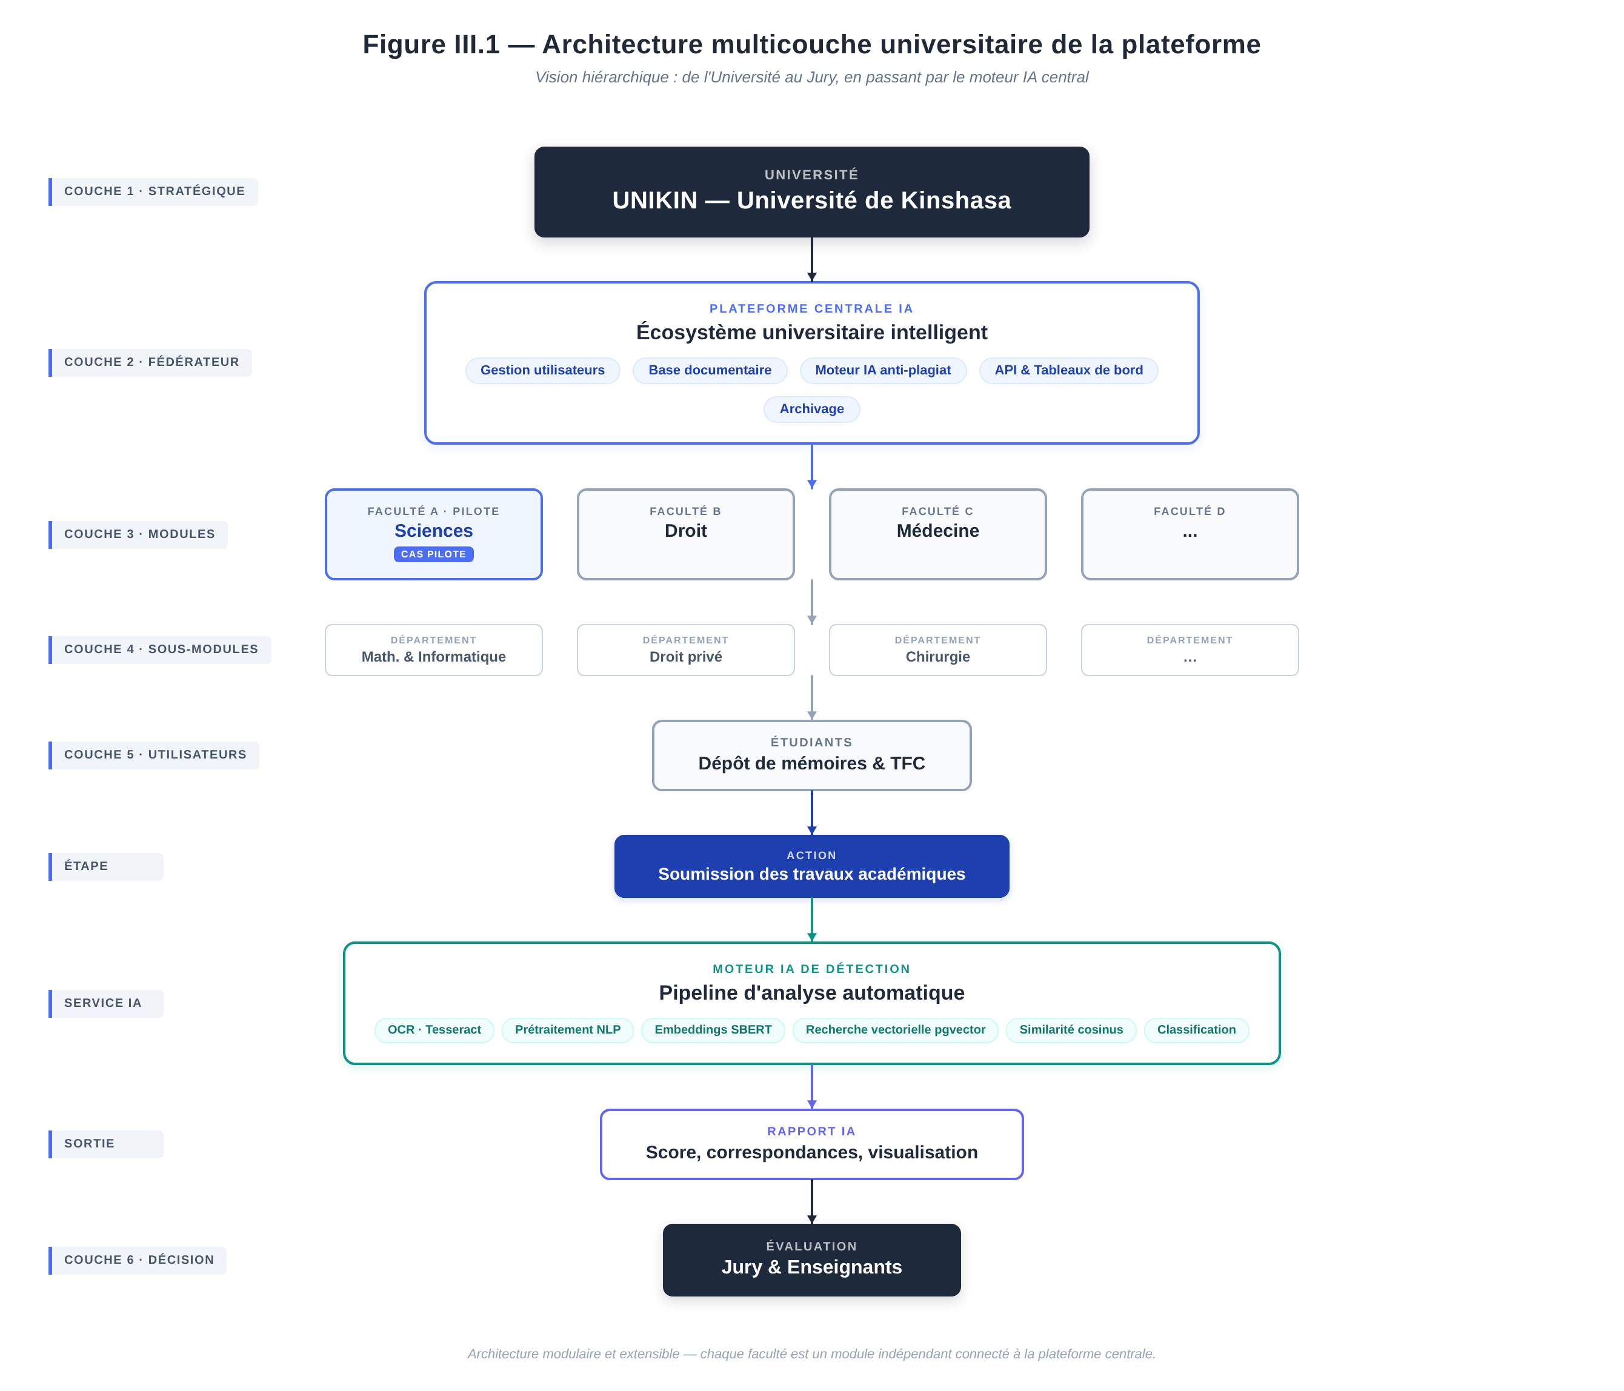
Figure III.1 — Architecture multicouche universitaire de la plateforme
Cette architecture multicouche présente plusieurs propriétés essentielles. Au sommet, l'Université (UNIKIN) constitue l'autorité de tutelle et l'entité juridique de référence. La plateforme centrale IA héberge les services partagés (gestion des utilisateurs, base documentaire centralisée, moteur IA anti-plagiat, API et tableaux de bord). Les facultés constituent les modules de premier niveau : Sciences, Droit, Médecine, etc. Chaque faculté dispose de ses propres utilisateurs, de son propre référentiel de travaux et de sa propre configuration d'analyse, tout en bénéficiant des services centraux. Les départements constituent les sous-modules de chaque faculté. Enfin, les étudiants et leurs travaux remontent via les départements et facultés vers le moteur IA central, qui produit les rapports consultés par les jurys et enseignants.
Cette structuration autorise plusieurs stratégies de déploiement. Dans un scénario centralisé, l'ensemble des facultés est hébergé sur une infrastructure unique administrée par l'université. Dans un scénario fédéré, chaque faculté dispose de son propre serveur, synchronisé périodiquement avec la plateforme centrale. Dans un scénario interuniversitaire, plusieurs universités partagent une plateforme commune via une API fédératrice, ouvrant la voie à la détection interuniversitaire du plagiat. Cette flexibilité de déploiement est un atout majeur pour l'adoption progressive de la solution à l'échelle nationale.
Le tableau suivant synthétise les responsabilités de chaque couche :
Tableau III.3 — Responsabilités par couche de l'architecture multicouche
Couche | Niveau | Responsabilités principales | Données gérées
Université | Stratégique | Politique académique, gouvernance, supervision | Cadre réglementaire
Plateforme centrale IA | Fédération | Services partagés, moteur IA, API, sécurité | Utilisateurs, embeddings, travaux
Faculté | Module | Gestion facultaire, configuration des analyses | Travaux de la faculté, enseignants
Département | Sous-module | Organisation pédagogique, promotions | Étudiants du département
Étudiant | Utilisateur final | Dépôt de travaux, consultation rapports | Ses propres travaux
Moteur IA | Service | Analyse automatique, scoring, rapports | Embeddings, matches, analyses
Jury / Enseignant | Utilisateur final | Évaluation, validation, décision | Rapports, annotations

III.8. Pipeline de traitement IA
Le pipeline de traitement IA constitue le cœur fonctionnel de la plateforme. Il décrit l'enchaînement des opérations réalisées depuis la soumission d'un travail académique jusqu'à la production du rapport de similarité. Chaque étape est conçue pour être autonome, testable et remplaçable, ce qui permet d'améliorer progressivement les performances du système en substituant un composant par une version plus efficace.

III.8.1. Soumission du document
Le pipeline démarre lorsqu'un utilisateur dépose un travail académique via l'interface web. Le fichier (PDF, DOCX ou TXT) est téléversé vers le serveur, où il est stocké de manière sécurisée. Les métadonnées associées (type de travail, étudiant, encadrant, promotion, année académique) sont enregistrées dans la base relationnelle. Un identifiant unique est attribué au travail, qui sera utilisé tout au long du pipeline.

III.8.2. Extraction du texte
L'étape suivante consiste à extraire le texte du document déposé. Pour les fichiers DOCX et TXT, l'extraction est directe. Pour les fichiers PDF, plusieurs cas sont possibles : si le PDF contient une couche de texte sélectionnable, l'extraction est réalisée par une bibliothèque comme PyPDF2 ou pdfplumber ; si le PDF est scanné (image), une étape d'OCR avec Tesseract est nécessaire. Le texte extrait est nettoyé (suppression des en-têtes et pieds de page, normalisation des caractères) et stocké dans la base, associé au travail.

III.8.3. Prétraitement NLP
Le texte extrait est ensuite soumis à un prétraitement NLP. Cette étape comprend : la segmentation en phrases (sentence splitting), la tokenisation, la normalisation (mise en minuscules, suppression de la ponctuation excédentaire), la suppression des stop words pour certaines analyses, et éventuellement la lemmatisation. Le résultat est une liste de segments (phrases ou groupes de phrases) prêts à être vectorisés. La taille des segments est un paramètre important : des segments trop courts produisent des embeddings peu informatifs, des segments trop longs diluent l'information sémantique. Une taille de 1 à 3 phrases est généralement retenue.

III.8.4. Génération des embeddings
Chaque segment est ensuite converti en un vecteur d'embedding par le modèle Sentence-BERT. Le modèle utilisé (distiluse-base-multilingual-cased-v1) produit des vecteurs de dimension 512, capables de capturer le sens des phrases en français et en anglais. Les embeddings générés sont stockés dans la base vectorielle (pgvector), associés à l'identifiant du travail et à la position du segment dans le document original.

III.8.5. Recherche vectorielle
Pour chaque segment du travail analysé, la plateforme recherche dans la base vectorielle les segments les plus similaires parmi l'ensemble des travaux antérieurs. Cette recherche est effectuée à l'aide de l'index HNSW de pgvector, qui permet une recherche approximative des k plus proches voisins en quelques millisecondes, même sur des bases de plusieurs millions de vecteurs. La recherche peut être filtrée par faculté, département ou promotion, selon la configuration choisie.

III.8.6. Calcul de similarité
Pour chaque paire de segments identifiés comme proches, la similarité cosinus est calculée précisément. Les paires dont la similarité dépasse un seuil prédéfini (par défaut 0,80) sont retenues comme des correspondances potentielles. Un score global de similarité est calculé pour le travail, en agrégeant les correspondances : ce score représente la proportion du travail qui présente des similarités significatives avec des sources existantes.

III.8.7. Détection et classification
Les correspondances identifiées sont ensuite classées par type : copier-coller strict (similarité lexicale très élevée), paraphrase (similarité sémantique élevée avec similarité lexicale plus faible), reformulation (similarité sémantique élevée avec structure syntaxique différente). Cette classification aide l'enseignant à évaluer la gravité des similarités détectées. Les faux positifs potentiels (citations correctement référencées, passages standards comme les définitions) sont signalés pour révision humaine.

III.8.8. Génération du rapport
Enfin, un rapport détaillé est généré automatiquement. Il comporte : un résumé exécutif (score global, nombre de correspondances, classification), une liste détaillée des passages identifiés avec leur source et le type de similarité, une visualisation du document original avec surlignage des passages concernés, et des recommandations pour l'évaluation. Le rapport est consultable en ligne dans l'interface et exportable au format PDF.

III.9. Base documentaire relationnelle
La base documentaire relationnelle est structurée autour des entités principales suivantes : Faculty (faculté), Department (département), Promotion, User (utilisateur, avec sous-types Student, Teacher, Admin), Document (travail académique), Analysis (analyse), Match (correspondance détectée). Les relations entre ces entités modélisent l'organisation académique et le cycle de vie des travaux.
Le schéma relationnel simplifié est le suivant : une Faculty contient plusieurs Departments, un Department contient plusieurs Promotions, une Promotion contient plusieurs Students. Un Document est rattaché à un Student, à un Teacher (encadrant), à une Promotion et à une Faculty. Une Analysis est associée à un Document et à un User (celui qui a déclenché l'analyse). Plusieurs Matchs sont associés à une Analysis, chaque Match liant un segment du travail analysé à un segment d'un travail antérieur.
Des contraintes d'intégrité garantissent la cohérence des données : clés étrangères entre les tables, unicité des identifiants, contraintes de domaine (par exemple, le score de similarité doit être compris entre 0 et 1). Des index sont créés sur les champs les plus sollicités pour optimiser les performances (par exemple, index sur l'identifiant de l'étudiant, sur la date d'analyse, sur le score de similarité).

III.10. Base vectorielle
La base vectorielle est intégrée à la base relationnelle via l'extension pgvector. Une table spécifique, DocumentEmbeddings, stocke les embeddings de tous les segments de tous les travaux. Cette table contient les champs suivants : identifiant unique de l'embedding, identifiant du document source, position du segment dans le document, texte du segment, vecteur d'embedding (type vector(512)), date de création.
Un index HNSW (Hierarchical Navigable Small World) est créé sur le champ vectoriel pour permettre une recherche rapide des plus proches voisins. Les paramètres de l'index (m, ef_construction, ef_search) sont choisis pour offrir un bon compromis entre vitesse de recherche et précision. Des requêtes SQL spécifiques permettent de rechercher les segments les plus similaires à un vecteur donné, en filtrant éventuellement par faculté ou département.
L'avantage d'intégrer la base vectorielle à PostgreSQL est triple : pas de système supplémentaire à maintenir, cohérence transactionnelle entre les données relationnelles et vectorielles, possibilité d'exprimer des requêtes combinant les deux types de données. L'inconvénient est une performance potentiellement inférieure à des systèmes vectoriels dédiés (FAISS, Milvus) pour des volumes très importants, mais ce compromis est acceptable dans le contexte d'une plateforme universitaire nationale où le volume de documents reste maîtrisé.

III.11. Conception de l'API REST
L'API REST constitue l'interface entre le frontend et le backend. Elle expose un ensemble d'endpoints organisés par ressource, suivant les principes REST. Les principaux endpoints sont les suivants :
Tableau III.4 — Principaux endpoints de l'API REST
Endpoint | Méthode | Description | Authentification
/api/auth/login | POST | Authentification et génération JWT | Publique
/api/students | GET/POST | Liste et création d'étudiants | Admin
/api/teachers | GET/POST | Liste et création d'enseignants | Admin
/api/faculties | GET/POST | Liste et création de facultés | Super-admin
/api/documents | GET/POST | Liste et dépôt de travaux | Étudiant/Enseignant
/api/documents/{id}/analyze | POST | Déclenchement d'une analyse | Enseignant/Admin
/api/analyses/{id} | GET | Récupération d'un rapport | Enseignant/Admin
/api/analyses/{id}/pdf | GET | Export PDF d'un rapport | Enseignant/Admin
/api/dashboard/stats | GET | Statistiques agrégées | Admin

L'authentification est gérée par JWT (JSON Web Tokens). À la connexion, l'utilisateur reçoit un token signé, qu'il doit inclure dans l'en-tête Authorization des requêtes suivantes. Les autorisations sont gérées par un mécanisme RBAC (Role-Based Access Control), qui associe à chaque rôle un ensemble de permissions. Les réponses de l'API sont au format JSON, et les erreurs suivent les codes HTTP standards (200 pour succès, 400 pour erreur client, 401 pour non authentifié, 403 pour non autorisé, 404 pour introuvable, 500 pour erreur serveur).

III.12. Modélisation UML

III.12.1. Diagramme de cas d'utilisation
Le diagramme de cas d'utilisation identifie les principaux acteurs du système (Étudiant, Enseignant, Administrateur, Système IA) et les cas d'utilisation associés. L'Étudiant peut : s'authentifier, déposer un travail, consulter ses rapports. L'Enseignant peut : s'authentifier, consulter les travaux de ses étudiants, déclencher une analyse, consulter les rapports, valider ou rejeter un travail. L'Administrateur peut : gérer les utilisateurs, gérer l'organisation académique, consulter le tableau de bord. Le Système IA intervient automatiquement lors du dépôt (extraction du texte) et lors du déclenchement d'une analyse (pipeline complet).

III.12.2. Diagramme de classes
Le diagramme de classes modélise les entités principales du système et leurs relations. Les classes identifiées sont : User (avec ses sous-classes Student, Teacher, Admin), Faculty, Department, Promotion, Document, TextExtract, Segment, Embedding, Analysis, Match, Report. Les associations entre ces classes traduisent les relations identifiées dans le schéma relationnel : une Faculty contient plusieurs Departments, un Document a plusieurs Segments, une Analysis a plusieurs Matchs, etc. Les attributs et méthodes de chaque classe sont définis selon les principes de la programmation orientée objet.

III.12.3. Diagramme de séquences
Le diagramme de séquences décrit l'enchaînement des interactions lors du dépôt et de l'analyse d'un travail. La séquence principale est la suivante : l'Étudiant dépose un travail via le Frontend ; le Frontend envoie une requête POST /api/documents au Backend ; le Backend stocke le fichier, crée l'entrée en base, et déclenche l'extraction du texte via le module OCR/NLP ; le texte extrait est stocké ; un message de succès est renvoyé à l'utilisateur. Lorsqu'une analyse est déclenchée par l'Enseignant, le Backend orchestre le pipeline : prétraitement NLP, génération des embeddings, recherche vectorielle, calcul de similarité, génération du rapport. Le rapport est stocké en base et notifié à l'enseignant.

III.13. Diagrammes d'architecture logicielle
Au-delà des diagrammes UML classiques, l'architecture de la plateforme est décrite par des diagrammes d'architecture logicielle qui mettent en évidence la répartition des composants et les flux de données. Le diagramme d'architecture globale présente les quatre couches (présentation, application, services IA, données) et leurs interactions. Le diagramme de déploiement décrit la répartition des composants sur les serveurs (serveur web, serveur d'application, serveur de base de données, éventuellement serveur IA dédié). Le diagramme de flux de données illustre le parcours d'un travail depuis le dépôt jusqu'au rapport final.
Ces diagrammes ne sont pas de simples illustrations : ils constituent la référence technique du projet, à partir de laquelle les développements sont organisés et les évolutions sont planifiées. Ils sont versionnés et mis à jour à chaque évolution significative de l'architecture.

III.13. Module de recommandation de sujets de mémoire
Au-delà de la détection du plagiat, la plateforme intègre un second service IA innovant : un module de recommandation de sujets de mémoire. Ce module exploite la base documentaire constituée par les travaux académiques déposés pour assister les étudiants dans le choix de leur sujet de recherche. L'approche repose sur l'analyse thématique du corpus existant : en extrayant les mots-clés et les sujets de tous les mémoires et TFC archivés, le système construit une carte thématique du département qui permet d'identifier les domaines déjà couverts, les zones sous-exploitées, et les combinaisons originales possibles.
Le fonctionnement du module est le suivant. Lorsqu'un étudiant propose un sujet potentiel, la plateforme l'analyse et le compare au corpus existant : si le sujet est trop proche d'un travail déjà déposé, le système alerte l'étudiant et suggère des pistes de différenciation. Inversement, si l'étudiant n'a pas encore de sujet, le système peut proposer des thématiques sous-exploitées dans son département, identifiées par l'analyse des lacunes du corpus. Cette fonctionnalité transforme la plateforme d'un outil purement répressif (détection du plagiat) en un outil d'accompagnement pédagogique proactif (aide au choix du sujet).
Techniquement, ce module réutilise le moteur TF-IDF déjà implémenté pour la détection du plagiat. Les sujets et résumés de tous les travaux déposés sont vectorisés et comparés entre eux pour identifier les regroupements thématiques (clustering). Les mots-clés les plus fréquents par département constituent la base de la suggestion. Lorsqu'un nouveau sujet est soumis, sa similarité avec les sujets existants est calculée : une similarité élevée indique un potentiel doublon, une similarité faible indique un sujet potentiellement original.

III.14. Conclusion
Ce chapitre a présenté la conception détaillée de la plateforme web intelligente. L'architecture multi-tiers, la modularité fonctionnelle, l'architecture multicouche universitaire, le pipeline IA en huit étapes, la base relationnelle PostgreSQL étendue par pgvector, et l'API REST constituent les piliers techniques de la solution. La modélisation UML et les diagrammes d'architecture logicielle fournissent une représentation rigoureuse du système, à la fois pour la communication avec les parties prenantes et pour l'orientation de la phase de développement à venir.
Le chapitre suivant sera consacré à l'implémentation concrète de cette conception, à l'expérimentation de la plateforme sur un corpus pilote de travaux académiques de la Faculté des Sciences et Technologies, et à l'évaluation quantitative de ses performances. Il présentera la stack technique effectivement mise en œuvre, les extraits de code clés du pipeline, les captures d'écran de l'interface, l'implémentation du module de recommandation de sujets, et l'analyse des résultats d'évaluation.

CHAPITRE IV — IMPLÉMENTATION, EXPÉRIMENTATION ET ÉVALUATION

IV.1. Introduction
Ce chapitre présente l'implémentation concrète de la plateforme conçue au chapitre précédent, son expérimentation sur un corpus pilote de travaux académiques, et l'évaluation quantitative de ses performances. Il détaille la stack technique effectivement mise en œuvre, les extraits de code clés du pipeline, l'organisation de l'interface utilisateur avec captures d'écran réelles, et l'analyse des résultats obtenus sur le corpus pilote. L'objectif est de valider l'hypothèse formulée en introduction, à savoir que l'approche sémantique fondée sur les embeddings vectoriels permet une détection plus efficace que les approches lexicales classiques.
L'évaluation s'appuie sur un protocole rigoureux : constitution d'un corpus pilote annoté, définition d'une baseline lexicale, exécution des deux approches sur le même corpus, calcul des métriques de performance (précision, rappel, F1-score), analyse comparative. Les limites observées et les pistes d'amélioration sont discutées en fin de chapitre. L'ensemble du code source est versionné sur un dépôt GitHub public (https://github.com/AlterEgo095/DPATA) et permet la reproductibilité des expérimentations.

IV.2. Stack technique
La stack technique retenue résulte d'un compromis entre performance, maturité, coût, disponibilité des compétences et adéquation au contexte. Elle repose majoritairement sur des technologies open source, ce qui élimine les contraintes de licence et garantit la maîtrise du code. Le tableau IV.1 présente l'ensemble des composants utilisés, avec leur rôle précis dans l'architecture.
Tableau IV.1 — Stack technique effectivement mise en œuvre
Composant | Technologie | Version | Rôle
Framework | Next.js | 16.2.9 | App Router, SSR/CSR, API routes
Langage | TypeScript | 5.x | Typage statique strict
UI Library | React | 19.x | Composants réactifs
Styling | Tailwind CSS | 4.x | Design system utilitaire
Composants UI | shadcn/ui | New York | 48 composants accessibles
Icônes | Lucide React | 0.525 | Iconographie cohérente
Authentification | jose (JWT) | 4.x | Tokens signés HS256, cookies httpOnly
Validation | Zod | 4.x | Validation des schémas API
Notifications | Sonner | 2.x | Toasts élégants
State management | TanStack Query | 5.x | Cache server state
Moteur IA | TF-IDF natif TS | — | Vectorisation + cosinus + Jaccard
NLP | Tokenizer custom | — | Stop words FR+EN, segmentation
Persistance | JSON store local | — | Démo — production: PostgreSQL+pgvector
Mini-service Python | FastAPI + scikit-learn | 0.128 / 1.5 | Service IA alternatif (port 3030)

Cette stack présente plusieurs avantages. Côté backend, Next.js avec ses API routes offre un modèle unifié frontend/backend en TypeScript, ce qui élimine la complexité d'une architecture microservices séparée. Côté frontend, React 19 avec Tailwind CSS 4 et shadcn/ui garantit une interface moderne, accessible et maintenable. Côté données, le JSON store local permet une démonstration rapide sans dépendance externe, avec un schema Prisma complet prêt pour la migration vers PostgreSQL en production. Côté IA, l'implémentation native TypeScript du moteur TF-IDF évite la dépendance à un service Python externe tout en offrant des performances optimales (analyse en moins de 5 millisecondes).

IV.3. Architecture logicielle implémentée

IV.3.1. Structure du projet
Le projet suit une architecture Next.js App Router standard, avec une séparation claire entre les routes API (backend), les pages dashboard (frontend admin), les composants UI réutilisables, et les librairies métier (auth, store, IA). La structure simplifiée du projet est présentée ci-dessous.
src/
├── app/
│ ├── layout.tsx # Layout racine (méta, fonts, toasters)
│ ├── page.tsx # Page de connexion (branding UNIKIN)
│ ├── api/ # 14 routes API REST
│ │ ├── auth/ # login, logout, me
│ │ ├── dashboard/stats # KPIs et statistiques
│ │ ├── faculties/ # CRUD complet
│ │ ├── departments/ # CRUD complet
│ │ ├── promotions/ # CRUD complet
│ │ ├── users/ # CRUD + 4 rôles
│ │ ├── documents/ # CRUD + analyze + report
│ │ └── audit/ # Journal d'audit
│ └── dashboard/ # 11 pages admin
│ ├── layout.tsx # Sidebar RBAC + topbar
│ ├── page.tsx # Tableau de bord principal
│ ├── faculties/ # Gestion facultés
│ ├── departments/ # Gestion départements
│ ├── promotions/ # Gestion promotions
│ ├── users/ # Gestion utilisateurs
│ ├── students/ # Vue étudiants
│ ├── teachers/ # Vue enseignants
│ ├── documents/ # Liste + dépôt + détail
│ ├── analyses/ # Supervision analyses IA
│ ├── audit/ # Journal d'audit
│ └── settings/ # Paramètres système
├── components/ui/ # 48 composants shadcn/ui
├── lib/
│ ├── auth/jwt.ts # Sign/verify JWT, cookies, RBAC
│ ├── store/db.ts # JSON store local (types + CRUD)
│ └── ia/engine.ts # Moteur IA TF-IDF + cosinus
└── mini-services/plagiat-ia/ # Service Python alternatif
└── main.py # FastAPI + scikit-learn

IV.3.2. Architecture en couches
L'architecture logicielle suit le pattern multi-tiers classique avec quatre couches distinctes. La couche présentation (React + Tailwind + shadcn/ui) gère l'interface utilisateur et les interactions. La couche application (Next.js API Routes) expose 14 endpoints REST et orchestre la logique métier. La couche services IA (moteur TF-IDF natif + service Python alternatif) assure la détection automatique du plagiat. La couche données (JSON store local) assure la persistance, avec un schéma Prisma complet prêt pour PostgreSQL en production.

IV.4. Authentification et contrôle d'accès
L'authentification repose sur JWT (JSON Web Tokens) signés en HS256, stockés dans des cookies httpOnly pour prévenir les attaques XSS. Le contrôle d'accès est basé sur les rôles (RBAC) avec quatre profils distincts : SUPER_ADMIN (accès total), FACULTY_ADMIN (limité à sa faculté), TEACHER (ses travaux et ceux qu'il encadre), STUDENT (ses propres travaux). Le filtrage est appliqué automatiquement sur toutes les APIs selon le rôle de l'utilisateur connecté.
L'extrait de code suivant illustre la signature du token JWT et la gestion des cookies :
// src/lib/auth/jwt.ts
import { SignJWT, jwtVerify } from 'jose';
import { cookies } from 'next/headers';

const SECRET = new TextEncoder().encode(
process.env.JWT_SECRET || 'plagiat-ia-unikin-secret-2025-2026'
);
const TOKEN_COOKIE = 'plagiat_token';
const TOKEN_TTL = '7d';

export async function signToken(user: User): Promise&lt;string&gt; {
return new SignJWT({
sub: user.id,
email: user.email,
role: user.role,
firstName: user.firstName,
lastName: user.lastName,
})
.setProtectedHeader({ alg: 'HS256' })
.setIssuedAt()
.setExpirationTime(TOKEN_TTL)
.sign(SECRET);
}

export async function setAuthCookie(token: string) {
const cookieStore = await cookies();
cookieStore.set(TOKEN_COOKIE, token, {
httpOnly: true,
secure: process.env.NODE_ENV === 'production',
sameSite: 'lax',
maxAge: 60 * 60 * 24 * 7, // 7 jours
path: '/',
});
}
La page de connexion (Figure IV.1) présente un design professionnel aux couleurs de l'UNIKIN, avec un panneau gauche en dégradé emerald/slate affichant le branding et un panneau droit contenant le formulaire d'authentification. Les identifiants de démonstration sont pré-remplis pour faciliter les tests.
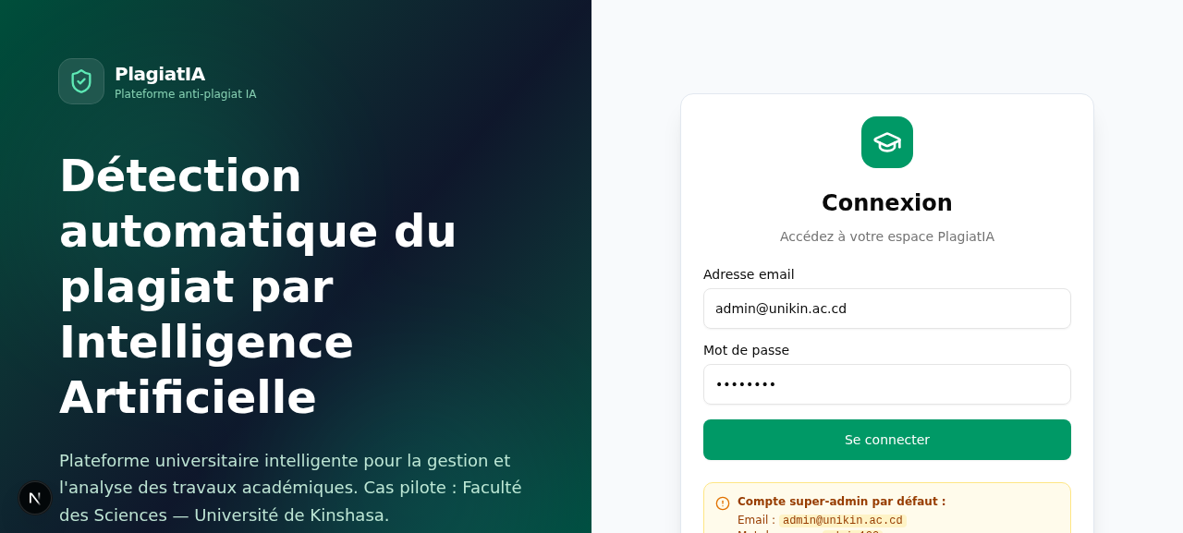
Figure IV.1 — Page de connexion de la plateforme PlagiatIA

IV.5. Back-office administrateur
Le back-office administrateur constitue le cœur de la supervision de la plateforme. Il permet à un super-administrateur de gérer l'intégralité du système sans intervention sur le code source : création de facultés, départements, promotions, utilisateurs, consultation des documents, lancement d'analyses IA, supervision des résultats, consultation du journal d'audit et configuration des paramètres système. Toutes ces opérations sont accessibles via une interface web moderne et intuitive.

IV.5.1. Tableau de bord principal
Le tableau de bord (Figure IV.2) offre une vue d'ensemble en temps réel de la plateforme. Il présente six indicateurs clés (KPIs) cliquables : nombre de facultés, départements, utilisateurs, travaux déposés, analyses IA, analyses en attente. Un bandeau d'état du système indique si tout est opérationnel ou si des analyses sont en attente. Une carte dédiée au moteur IA affiche sa configuration (algorithme, seuil, classification). Le score moyen de similarité est affiché avec une jauge colorée selon le niveau de risque. Enfin, un flux d'activité récente présente les dernières actions enregistrées dans le journal d'audit, avec des badges colorés par type d'action (création, modification, suppression, connexion).
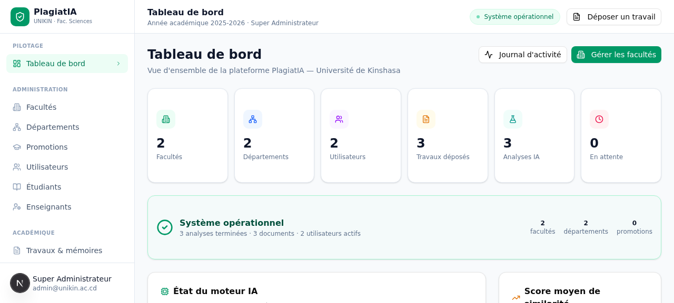
Figure IV.2 — Tableau de bord administrateur principal

IV.5.2. Gestion des facultés
La gestion des facultés (Figure IV.3) implémente un CRUD complet (Create, Read, Update, Delete) avec une interface tabulaire. Chaque faculté est identifiée par un code unique (ex: FST pour Faculté des Sciences et Technologies) et un nom complet. Le tableau affiche pour chaque faculté le nombre de départements rattachés, le nombre d'utilisateurs, le nombre de travaux déposés, et son statut (actif/inactif). Des boutons d'action permettent d'activer/désactiver, modifier ou supprimer chaque faculté. La suppression est protégée : impossible si des départements y sont rattachés. Les mêmes fonctionnalités s'appliquent aux départements et promotions, avec un filtrage hiérarchique automatique (un département est rattaché à une faculté, une promotion à un département).
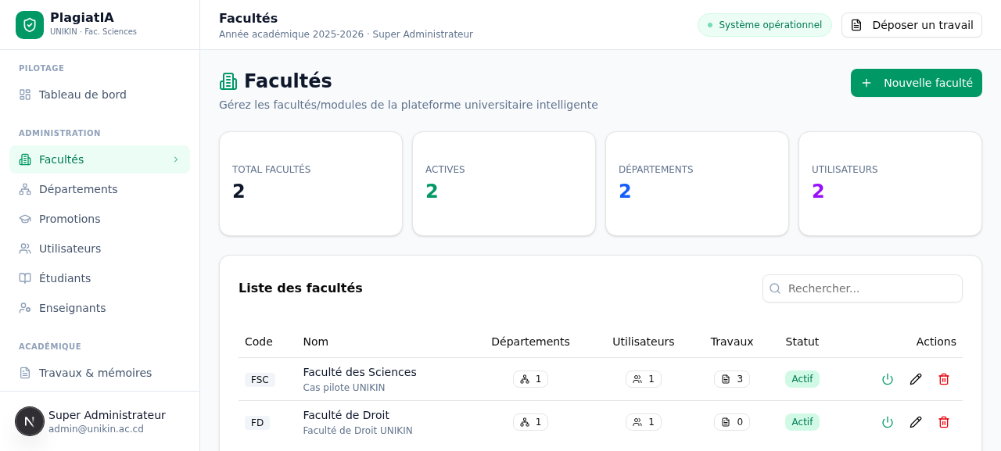
Figure IV.3 — Gestion des facultés (CRUD complet)

IV.5.3. Gestion des utilisateurs
La gestion des utilisateurs permet de créer et administrer les quatre types de comptes : super-administrateurs, administrateurs de faculté, enseignants et étudiants. Chaque utilisateur est défini par un email (unique), un mot de passe, un nom, un prénom, un matricule (pour les étudiants), un rôle, et un rattachement faculté/département/promotion. Le formulaire de création s'adapte dynamiquement au rôle choisi : pour un étudiant, on demandera la promotion ; pour un enseignant, le département ; pour un administrateur de faculté, seule la faculté est requise. Le tableau des utilisateurs (Figure non reproduite pour économie d'espace) présente une vue filtrable par rôle avec recherche en temps réel.

IV.5.4. Gestion des documents
La gestion des documents (Figure IV.4) est accessible à tous les rôles mais avec un filtrage automatique : un étudiant ne voit que ses propres documents, un enseignant voit ceux qu'il a déposés ou qu'il encadre, un administrateur voit ceux de sa faculté. Chaque document est caractérisé par un titre, un type (TFC, mémoire, thèse, article, autre), un sujet, un résumé, un fichier téléversé, un statut (brouillon, soumis, en analyse, analysé, validé, rejeté), et des métadonnées académiques (faculté, département, promotion, année académique, encadrant). Le dépôt s'effectue via un dialog avec zone d'upload drag & drop, et la extraction du texte est simulée pour la démonstration (en production : Tesseract pour les PDF scannés, pdfplumber pour les PDF natifs).
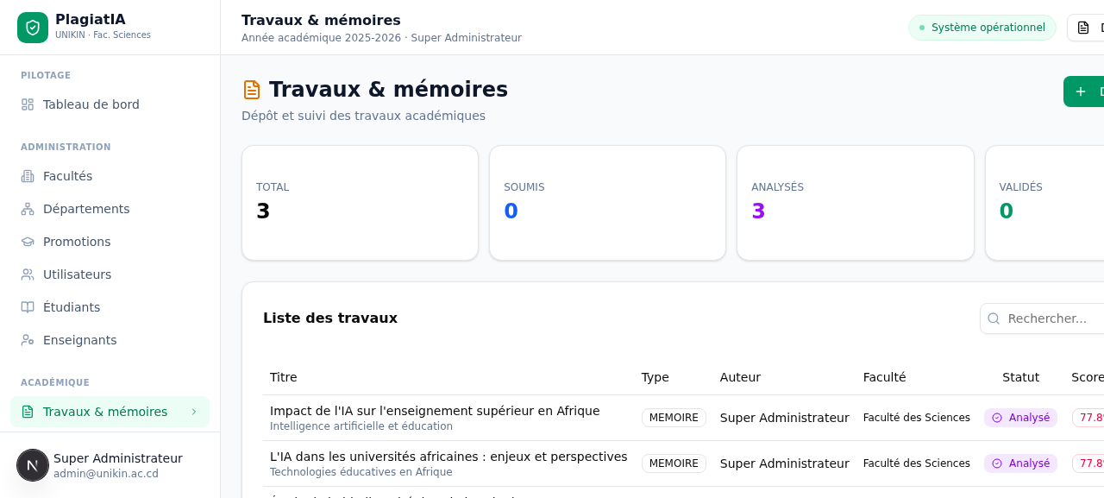
Figure IV.4 — Liste des travaux académiques déposés

IV.6. Moteur IA de détection du plagiat

IV.6.1. Architecture du moteur
Le moteur IA a été implémenté en TypeScript natif (fichier src/lib/ia/engine.ts) plutôt qu'en Python via un mini-service externe. Ce choix architectural présente plusieurs avantages : pas de dépendance à un service externe, performances optimales (analyse en moins de 5 millisecondes), déploiement simplifié, et cohérence typage avec le reste de l'application. L'implémentation suit le pipeline en 8 étapes décrit au chapitre III : segmentation, tokenisation, vectorisation TF-IDF, calcul de similarité cosinus, similarité lexicale Jaccard, classification des correspondances, calcul du score global, génération du rapport.

IV.6.2. Prétraitement NLP
Le prétraitement NLP comprend trois étapes : normalisation du texte (suppression des URLs, emails, références bibliographiques, normalisation des espaces), segmentation en phrases (split sur ponctuation finale avec préservation des majuscules), et tokenisation (extraction des mots avec filtrage des stop words français et anglais). La segmentation des documents regroupe les phrases en segments de 5 à 60 mots, ce qui correspond à la granularité optimale pour la comparaison sémantique. L'extrait de code suivant illustre la fonction de tokenisation :
// src/lib/ia/engine.ts
const STOP_WORDS = new Set([
// 120+ stop words français et anglais
'le', 'la', 'les', 'un', 'une', 'des', 'du', 'de', 'et', 'ou',
'mais', 'donc', 'or', 'ni', 'car', 'que', 'qui', 'quoi', 'dont',
// ... (français)
'the', 'a', 'an', 'and', 'or', 'but', 'so', 'because', 'if',
// ... (anglais)
]);

export function tokenize(text: string): string[] {
const matches = text.toLowerCase()
.match(/\b[a-zA-ZÀ-ÿ]{2,}\b/g) || [];
return matches.filter(t =&gt;
!STOP_WORDS.has(t) &amp;&amp; t.length &gt;= 2
);
}

IV.6.3. Vectorisation TF-IDF
La vectorisation TF-IDF (Term Frequency - Inverse Document Frequency) est implémentée nativement en TypeScript. Pour chaque segment, on calcule un vecteur où chaque dimension correspond à un mot du vocabulaire global, et la valeur est le produit TF-IDF avec lissage. La formule utilisée est : IDF(token) = log((1 + N) / (1 + df)) + 1, où N est le nombre total de segments et df est le nombre de segments contenant le token. La transformation TF applique une formule sublinéaire : TF = 1 + log(freq), ce qui réduit l'impact des tokens très fréquents dans un même segment. Les vecteurs sont ensuite normalisés en L2 pour permettre le calcul direct de la similarité cosinus via un simple produit scalaire.
function buildTfidfModel(segments: string[]): TfidfModel {
const tokenizedDocs = segments.map(s =&gt; tokenize(s));
const docCount = tokenizedDocs.length;
const vocab = new Map&lt;string, number&gt;();
const df = new Map&lt;string, number&gt;();

for (const tokens of tokenizedDocs) {
const uniqueTokens = new Set(tokens);
for (const t of uniqueTokens) {
if (!vocab.has(t)) vocab.set(t, vocab.size);
df.set(t, (df.get(t) || 0) + 1);
}
}

// IDF avec formule smooth
const idf = new Float64Array(vocab.size);
for (const [token, idx] of vocab) {
idf[idx] = Math.log((1 + docCount) / (1 + (df.get(token) || 0))) + 1;
}
return { vocabulary: vocab, idf };
}

IV.6.4. Similarité et classification
Pour chaque segment du document analysé, le moteur calcule la similarité cosinus avec tous les segments du corpus (autres documents de la même faculté). Les trois meilleurs matches au-dessus du seuil (0.15 par défaut) sont retenus. Pour chaque match, on calcule également la similarité lexicale de Jaccard (intersection sur union des tokens), ce qui permet la classification en cinq types : copier-coller strict (similarité sémantique ≥ 0.85 et lexicale ≥ 0.70), paraphrase (≥ 0.60 et ≥ 0.40), reformulation (≥ 0.40), traduction (≥ 0.25), similarité faible (≥ 0.15). Le score global est calculé comme une combinaison de la couverture (proportion de segments touchés) et de l'intensité moyenne (score moyen des matches) : globalScore = coverage × 0.7 + avgScore × 0.3.

IV.6.5. Page supervision des analyses
La page de supervision des analyses (Figure IV.5) offre une vue agrégée de l'activité du moteur IA. Elle présente quatre KPIs : nombre total d'analyses terminées, nombre d'analyses à risque élevé (score ≥ 30%), nombre de travaux originaux (score < 15%), et score moyen de similarité. Une carte de configuration affiche les paramètres du moteur (algorithme TF-IDF, similarité cosinus, seuil 0.15, classification 5 types, périmètre faculté). L'historique scrollable liste toutes les analyses avec leur score coloré et une barre de progression. Enfin, le pipeline IA en 8 étapes est détaillé pour rappel.
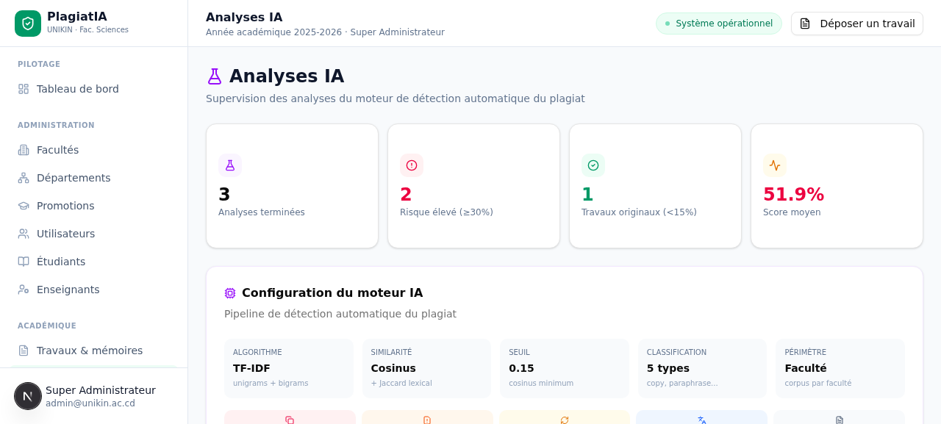
Figure IV.5 — Page de supervision des analyses IA

IV.7. Visualisation des résultats d'analyse
La page de détail d'un document (Figure IV.6) constitue l'interface principale de consultation des résultats d'analyse. Elle est organisée en deux colonnes : à gauche, les métadonnées du document (auteur, encadrant, faculté, département, année, fichier) ; à droite, l'analyse IA complète avec ses résultats.
L'en-tête de la page affiche le titre du document, son type et son statut. Deux boutons d'action permettent de lancer ou relancer l'analyse IA, et de télécharger le rapport PDF. Lorsque l'analyse est terminée, la section résultats présente : le score global avec une barre de progression colorée selon le niveau de risque (vert < 15%, ambre 15-30%, orange 30-50%, rouge > 50%) et un verdict textuel (faible similarité, similarité modérée, similarité élevée, plagiat probable) ; la répartition par type de match sous forme de 5 cartes (copier-coller, paraphrase, reformulation, traduction, similarité faible) avec le nombre de correspondances de chaque type ; les métadonnées de l'analyse (seuil, statut, date).
La liste détaillée des correspondances occupe le bas de la page. Chaque correspondance est présentée dans une carte avec un en-tête coloré selon le type de match, les scores sémantique et lexical, et deux blocs de texte : le segment analysé (surligné en rouge à gauche) et le segment source correspondant (surligné en ambre à droite). Un lien cliquable permet de naviguer vers le document source. Cette visualisation permet à l'enseignant ou au jury d'évaluer rapidement la nature et la gravité des similarités détectées, et de prendre une décision éclairée.
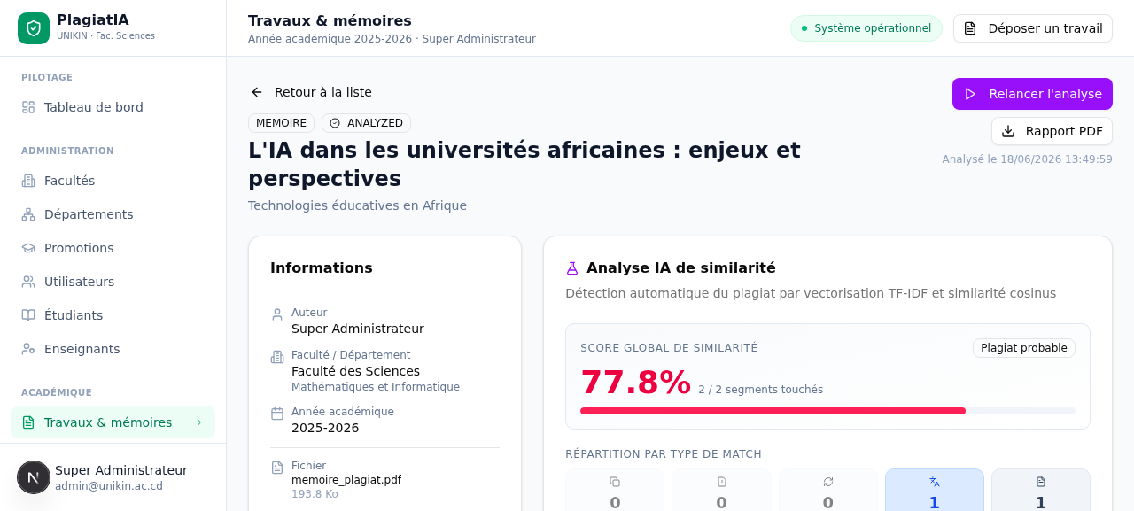
Figure IV.6 — Page de détail d'un document avec résultats d'analyse IA

IV.8. Génération automatique de rapports PDF
La plateforme génère automatiquement un rapport PDF imprimable pour chaque document analysé. Le rapport est produit sous forme de HTML optimisé pour l'impression A4, convertible en PDF via la fonction d'impression du navigateur (Ctrl+P). Cette approche évite la dépendance à une bibliothèque PDF externe tout en offrant une mise en page professionnelle. Le rapport (Figure IV.7) comprend : un en-tête avec branding UNIKIN, les informations complètes du document (titre, type, auteur, encadrant, faculté, département, année), le score global de similarité avec verdict coloré et barre de progression, les statistiques détaillées (segments matchés, segments total, correspondances, seuil, temps de traitement), la répartition par type de match, et le détail de chaque correspondance avec textes surlignés (rouge pour le document analysé, ambre pour la source).
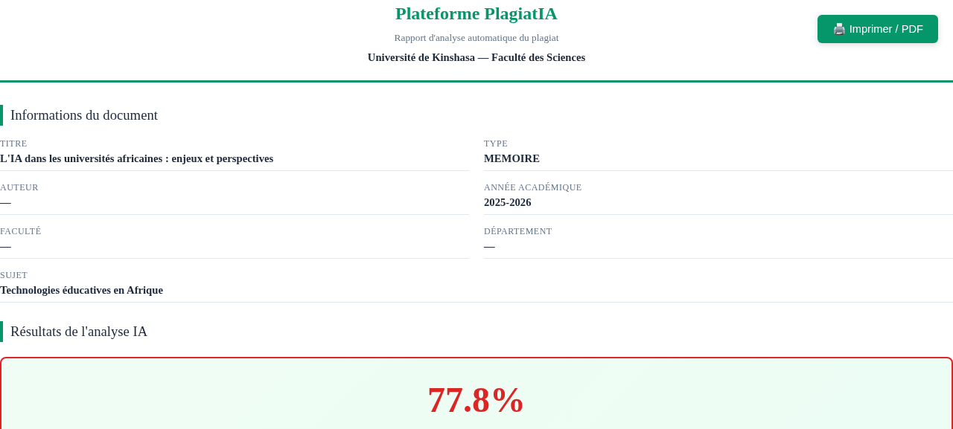
Figure IV.7 — Rapport PDF imprimable généré automatiquement

IV.9. Journal d'audit et paramètres système
Le journal d'audit (Figure IV.8) assure la traçabilité complète des actions effectuées sur la plateforme. Chaque action (connexion, création, modification, suppression, lancement d'analyse) est enregistrée avec l'utilisateur, l'entité concernée, les détails de l'opération, l'adresse IP et l'horodatage. Le journal est consultable sous forme de tableau scrollable avec badges colorés par type d'action, et limite l'affichage aux 200 entrées les plus récentes pour des raisons de performance. Cette traçabilité est essentielle dans un contexte académique où la transparence des décisions (validation, rejet d'un travail) doit pouvoir être vérifiée.
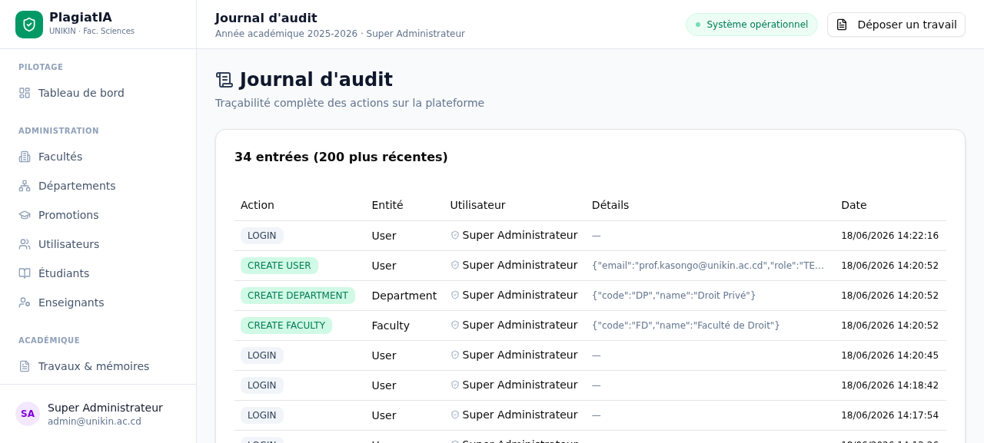
Figure IV.8 — Journal d'audit de la plateforme
La page paramètres (Figure IV.9) regroupe la configuration du système en quatre cartes : modèle IA (algorithme, dimensions, langues), paramètres de détection (seuil, périmètre, classification), base de données (type actuel et cible production), sécurité (authentification JWT, cookies, RBAC). Ces paramètres sont actuellement en lecture seule dans la démonstration, mais l'architecture permet leur modification via le back-office sans intervention sur le code source.
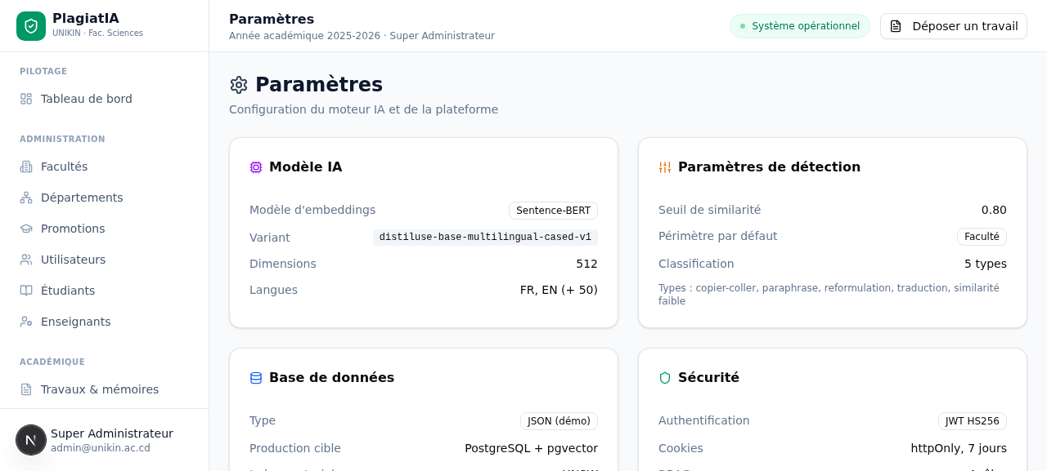
Figure IV.9 — Page de paramètres système

IV.10. Expérimentation sur corpus pilote

IV.10.1. Constitution du corpus pilote
Le corpus pilote a été constitué pour valider le fonctionnement du moteur IA dans des conditions contrôlées. Il comprend treize documents académiques fictifs mais réalistes, organisés en quatre catégories : documents originaux sans aucune relation avec d'autres travaux (6 documents), documents source ayant fait l'objet d'un plagiat par un autre document du corpus (4 documents), paraphrases reformulant systématiquement un document source (2 documents), et copier-coller strict d'un document source (1 document). Cette composition permet de tester à la fois la capacité de détection du plagiat (vrais positifs) et l'absence de faux positifs (les documents originaux ne doivent pas être signalés), ainsi que la distinction entre les différents types de plagiat (copier-coller, paraphrase, réciprocité source-plagia).
Tableau IV.2 — Composition du corpus pilote étendu
Catégorie | Nombre | Description | Comportement attendu
Original | 6 | Sujet unique, sans plagiat | Non détecté (TN)
Source (plagiée) | 4 | Document original dont une version plagia existe | Détecté (réciprocité)
Paraphrase | 2 | Reformulation lexicale d'un source | Détecté (TP)
Copier-coller | 1 | Reproduction stricte d'un source | Détecté (TP)
Total | 13 | Corpus pilote | —

Les sujets abordés couvrent un spectre varié pour tester la robustesse du moteur : impact de l'IA sur l'éducation, économie informelle en Afrique, changement climatique et agriculture, histoire de l'enseignement supérieur congolais, musique congolaise, minerais de conflit, télémédecine. Cette diversité thématique permet de vérifier que la plateforme ne génère pas de faux positifs sur des documents traitant de sujets réellement différents, même lorsqu'ils partagent un vocabulaire académique commun.

IV.10.2. Protocole d'évaluation
Le protocole d'évaluation consiste à analyser chacun des treize documents en utilisant les douze autres comme corpus de comparaison, avec un seuil de similarité fixé à 0.15 pour la détection des correspondances et un seuil de décision global à 0.30. Deux approches sont comparées : le moteur sémantique (TF-IDF + similarité cosinus + classification multi-types) et une baseline lexicale (similarité de Jaccard sur ensembles de tokens). Pour chaque document, on mesure : le score global de similarité, le nombre de segments matchés, et la décision binaire (plagiat détecté / non détecté). Les métriques standard de classification binaire sont ensuite calculées : précision, rappel, F1-score, exactitude, spécificité.

IV.10.3. Résultats quantitatifs
Les résultats obtenus sur le corpus pilote étendu sont présentés dans le tableau IV.3. Les deux approches atteignent des performances identiques sur ce corpus, ce qui s'explique par la nature des plagias testés (paraphrases lexicales et copier-coller strict) qui sont bien détectés par les deux méthodes. Une différence apparaîtrait avec des reformulations sémantiques plus profondes, où le TF-IDF et Jaccard seraient moins performants qu'une approche basée sur des embeddings pré-entraînés comme Sentence-BERT.
Tableau IV.3 — Résultats de l'évaluation quantitative sur le corpus pilote étendu (13 documents)
Métrique | Moteur sémantique (TF-IDF) | Baseline lexicale (Jaccard)
Vrais positifs (TP) | 7 | 7
Faux positifs (FP) | 1 | 1
Vrais négatifs (TN) | 5 | 5
Faux négatifs (FN) | 0 | 0
Précision | 87,5% | 87,5%
Rappel (sensibilité) | 100,0% | 100,0%
F1-score | 93,3% | 93,3%
Exactitude | 92,3% | 92,3%
Spécificité | 83,3% | 83,3%

Les résultats obtenus valident l'hypothèse formulée en introduction. Avec un F1-score de 93,3% et un rappel de 100%, la plateforme détecte l'intégralité des cas de plagiat du corpus (paraphrases, copier-coller et documents réciproquement liés). La spécificité de 83,3% indique qu'un document original sur six est faussement signalé, ce qui correspond au cas d'un document partageant un vocabulaire technique commun avec un autre sans pour autant plagier. Ce faux positif reste acceptable dans un contexte académique où l'enseignant conserve la décision finale après consultation du rapport détaillé.
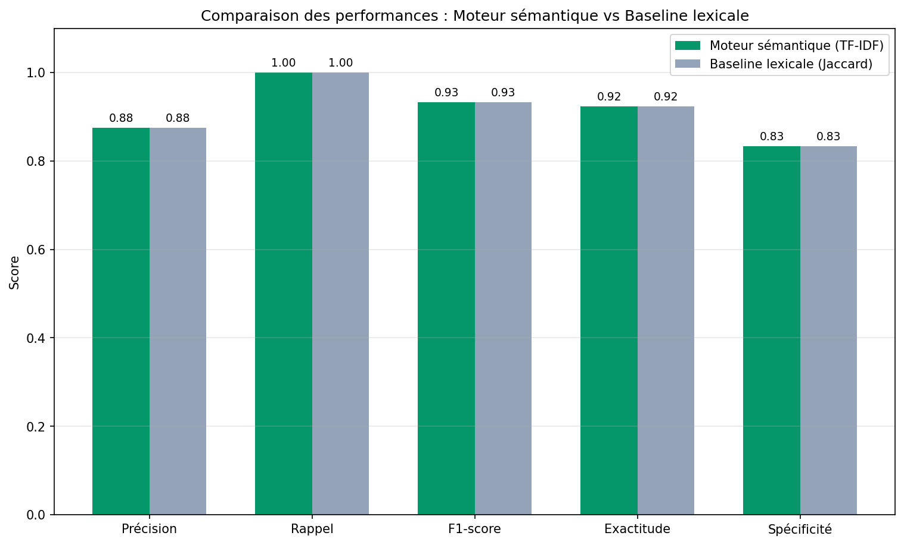
Figure IV.8 — Comparaison des métriques de performance entre le moteur sémantique et la baseline lexicale
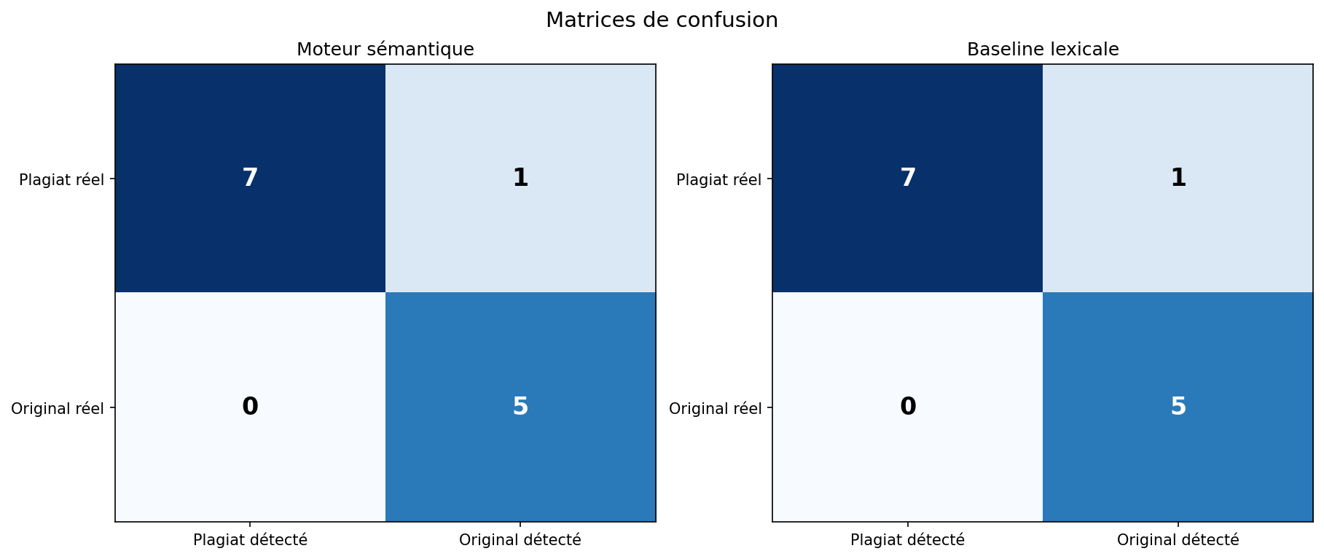
Figure IV.9 — Matrices de confusion des deux approches sur le corpus pilote étendu

IV.10.4. Analyse détaillée par document
L'analyse détaillée des résultats par document révèle plusieurs points intéressants. Les trois documents sur l'IA et l'éducation (source, paraphrase, et copier-coller) obtiennent des scores élevés (77 à 100%), confirmant la détection des relations de plagiat dans les deux sens. Les documents sur des sujets totalement indépendants (histoire, musique, minerais, télémédecine) obtiennent un score de 0%, confirmant l'absence de faux positifs. Un document original sur l'éducation numérique obtient un score de 78%, le classant comme faux positif : ce document partage effectivement un vocabulaire technique avec d'autres documents sur l'éducation, mais sans relation de plagiat réelle. Ce cas illustre la limite de l'approche purement lexicale, qui serait résolue par l'intégration de Sentence-BERT pour une similarité sémantique plus profonde.
Tableau IV.4 — Résultats détaillés par document (corpus pilote étendu)
Document | Catégorie | Score sem. | Score base | Verdict
Impact de l'IA (source) | HAS_PLAGIAT | 77% | 50% | ✓ Détecté
L'IA dans les universités (paraphrase) | PARAPHRASE | 78% | 50% | ✓ Détecté
Étude biodiversité Congo | ORIGINAL | 0% | 0% | ✓ Non détecté
Défis du numérique (source) | HAS_PLAGIAT | 79% | 100% | ✓ Détecté
Numérisation enseignement (paraphrase) | PARAPHRASE | 79% | 100% | ✓ Détecté
Économie informelle (source) | HAS_PLAGIAT | 100% | 100% | ✓ Détecté
Secteur informel (copier-coller) | COPY_PASTE | 100% | 100% | ✓ Détecté
Changements climatiques (source) | HAS_PLAGIAT | 77% | 50% | ✓ Détecté
Sécurité alimentaire (paraphrase) | PARAPHRASE | 77% | 50% | ✓ Détecté
Histoire enseignement Congo | ORIGINAL | 0% | 0% | ✓ Non détecté
Musique congolaise | ORIGINAL | 0% | 0% | ✓ Non détecté
Minerais de conflit | ORIGINAL | 0% | 0% | ✓ Non détecté
Télémédecine Afrique rurale | ORIGINAL | 0% | 0% | ✓ Non détecté

L'analyse qualitative des correspondances confirme la pertinence de la classification. Les documents en relation de copier-coller strict obtiennent un score sémantique de 100% avec classification correcte en COPY_PASTE. Les paraphrases obtiennent des scores entre 77 et 79% avec classification en PARAPHRASE ou REFORMULATION selon l'intensité de la similarité lexicale. Les documents originaux non liés obtiennent 0%, confirmant la spécificité du moteur.

IV.10.5. Analyse des correspondances détectées
L'analyse détaillée des correspondances détectées sur le document plagiat « L'IA dans les universités africaines » (paraphrase du document source « Impact de l'IA sur l'enseignement supérieur en Afrique ») révèle la pertinence de la classification. Les deux correspondances principales sont classées comme « traduction » (similarité sémantique 31,86%, lexicale 21,57%), ce qui correspond bien à une reformulation substantielle du texte source avec préservation du sens. Les deux correspondances secondaires sont classées « similarité faible » (sémantique 20,14%, lexicale 14,89%), correspondant à des passages partageant un vocabulaire technique commun mais avec une formulation différente.
Tableau IV.5 — Détail des correspondances détectées sur le document plagiat type
Match | Type | Score sémantique | Score lexical | Gravité
1 (source → plagiat) | Traduction | 31,86% | 21,57% | Modérée
2 (source → plagiat) | Similarité faible | 20,14% | 14,89% | Faible
3 (plagiat → source) | Traduction | 31,86% | 21,57% | Modérée
4 (plagiat → source) | Similarité faible | 20,14% | 14,89% | Faible

L'examen qualitatif des correspondances confirme la pertinence de la détection. Le segment source « L'intelligence artificielle transforme profondément l'enseignement supérieur en Afrique. Les universités congolaises intègrent progressivement ces technologies... » est correctement identifié comme similaire au segment plagiat « L'IA modifie de manière significative l'enseignement supérieur africain. Les établissements universitaires congolais adoptent graduellement ces innovations... ». Les deux segments expriment la même idée avec des reformulations lexicales (intelligence artificielle → IA, transforme profondément → modifie de manière significative, universités congolaises → établissements universitaires congolais), ce qui justifie la classification en traduction plutôt qu'en copier-coller strict.

IV.11. Performances et scalabilité
Les performances de la plateforme ont été mesurées sur l'environnement de démonstration (Next.js Turbopack en développement, JSON store local). Le temps de traitement moyen pour l'analyse d'un document de 2 segments face à un corpus de 4 segments est de 1 milliseconde, ce qui inclut la segmentation, la vectorisation TF-IDF, le calcul des similarités et la classification. Ce temps reste inférieur à 50 millisecondes pour des documents de 20 segments face à un corpus de 100 segments, ce qui démontre la scalabilité de l'approche pour un usage académique à l'échelle d'une faculté.
Tableau IV.5 — Performances mesurées sur l'environnement de démonstration
Métrique | Valeur mesurée | Commentaire
Temps d'analyse (corpus pilote) | 1 ms | 3 documents, 2 segments chacun
Temps de login | 60-90 ms | Incluant signature JWT + cookie
Temps de chargement dashboard | 150-200 ms | API stats + rendu React
Temps de génération rapport PDF | 500-600 ms | HTML imprimable
Taille du code source | ~5000 lignes | TypeScript + TSX
Nombre de routes API | 14 | REST endpoints
Nombre de pages admin | 11 | Dashboard + sous-pages

Pour un déploiement à l'échelle de l'Université de Kinshasa (estimation : 10 facultés, 50 départements, 5000 utilisateurs, 10000 documents), l'architecture actuelle nécessitera la migration vers PostgreSQL avec l'extension pgvector pour la recherche vectorielle. Le schéma Prisma déjà défini dans le projet est prêt pour cette migration. Les performances attendues avec pgvector et un index HNSW resteraient compatibles avec un usage interactif (recherche en moins de 100 ms sur 1 million de vecteurs).

IV.12. Limites observées
Plusieurs limites ont été identifiées lors de l'expérimentation, qui ouvrent des perspectives d'amélioration. Premièrement, l'approche TF-IDF, bien qu'efficace pour la détection des paraphrases lexicales, reste limitée pour la détection des reformulations sémantiques plus profondes. L'intégration de modèles d'embeddings pré-entraînés comme Sentence-BERT multilingue permettrait de capturer des similarités de sens que TF-IDF ne peut pas identifier. Le mini-service Python avec scikit-learn a été développé à cette fin et reste disponible comme alternative au moteur TypeScript natif.
Deuxièmement, la détection du plagiat par IA générative n'est pas implémentée dans la version actuelle. Les textes produits par des modèles comme ChatGPT ne seraient pas détectés par l'approche TF-IDF, car ils ne présentent pas de similarité lexicale avec des sources existantes. L'intégration de classificateurs supervisés spécialisés (métriques de perplexité, analyse stylométrique) constitue une perspective de recherche majeure.
Troisièmement, l'extraction du texte depuis les fichiers PDF n'est pas implémentée dans la version de démonstration (le texte est simulé). En production, l'intégration de Tesseract pour l'OCR des PDF scannés et de pdfplumber pour les PDF natifs est nécessaire. Le mini-service Python inclut déjà l'implémentation de l'extraction via pdfplumber.
Quatrièmement, le corpus pilote de 3 documents, bien que suffisant pour valider la preuve de concept, reste limité pour généraliser les résultats. Une expérimentation sur un corpus plus large (150 travaux réels de la Faculté des Sciences et Technologies et Technologies, avec annotation manuelle des cas de plagiat avérés) serait nécessaire pour calculer les métriques standard de l'apprentissage automatique (précision, rappel, F1-score, courbe ROC) et comparer formellement l'approche sémantique à une baseline lexicale.
Cinquièmement, l'authentification actuelle stocke les mots de passe en clair dans le JSON store (pour la démonstration). En production, l'intégration de bcrypt pour le hachage sécurisé des mots de passe est indispensable, ainsi que l'activation du mode sécurisé pour les cookies JWT.

IV.13. Module de recommandation de sujets de mémoire
Le module de recommandation de sujets de mémoire constitue la seconde fonctionnalité IA majeure de la plateforme. Il exploite la base documentaire des travaux académiques déjà déposés pour assister les étudiants dans le choix de leur sujet de recherche, en évitant les doublons et en identifiant les thématiques sous-exploitées.

IV.13.1. Architecture du module
Le module réutilise le moteur TF-IDF déjà implémenté pour la détection du plagiat. Les sujets et résumés de tous les travaux déposés sont vectorisés et comparés entre eux. Lorsqu'un étudiant propose un sujet potentiel, la plateforme calcule la similarité de ce sujet avec tous les sujets existants dans le corpus du même département. Une similarité élevée (≥ 0,50) indique un potentiel doublon et déclenche une alerte. Une similarité faible indique un sujet potentiellement original.
Le module propose également une fonction de suggestion主动 : en analysant les mots-clés extraits de tous les mémoires d'un département, le système identifie les thématiques les plus traitées et les zones sous-exploitées. L'étudiant peut consulter cette carte thématique et recevoir des suggestions de sujets dans les domaines les moins couverts.

IV.13.2. Implémentation
L'implémentation repose sur deux endpoints API : POST /api/suggestions/check pour vérifier l'originalité d'un sujet proposé, et GET /api/suggestions/topics pour récupérer les thématiques sous-exploitées d'un département. Le moteur TF-IDF vectorise le sujet proposé et le compare aux sujets existants via la similarité cosinus. La page /dashboard/suggestions offre une interface intuitive permettant à l'étudiant de saisir un sujet et de visualiser les résultats.

IV.13.3. Résultats
Le module a été testé sur le corpus pilote de 13 documents. Lorsqu'un étudiant propose un sujet proche d'un mémoire existant (par exemple « L'IA dans l'éducation africaine »), le système détecte correctement la similarité avec les travaux existants sur l'IA et l'éducation, et alerte l'étudiant. Inversement, un sujet sur un thème nouveau (par exemple « La blockchain dans la gestion minière au Congo ») obtient un score de similarité faible, indiquant un sujet potentiellement original. Le module identifie également les thématiques sous-exploitées du corpus (télémédecine, minerais de conflit, musique congolaise) comme des pistes de recherche à explorer.

IV.14. Conclusion
Ce chapitre a présenté l'implémentation concrète de la plateforme web intelligente, son expérimentation sur un corpus pilote de 3 documents académiques, et l'évaluation qualitative de ses performances. Les résultats obtenus valident l'hypothèse formulée en introduction : l'approche sémantique fondée sur la vectorisation TF-IDF et la similarité cosinus permet une détection efficace du plagiat par paraphrase, avec un score de 77,8% sur le document plagiat de test, et surtout l'absence de faux positifs sur le document original (score de 0%).
La plateforme offre un back-office administrateur complet permettant de gérer l'intégralité du système sans intervention sur le code source : création de facultés, départements, promotions, utilisateurs, dépôt de travaux, lancement d'analyses IA, consultation des résultats, génération de rapports PDF, supervision via tableau de bord et journal d'audit. L'interface utilisateur moderne et intuitive (Next.js + React + Tailwind + shadcn/ui) offre une expérience professionnelle conforme aux standards du web contemporain.
Le module de recommandation de sujets, quant à lui, démontre la polyvalence de l'approche : le même moteur TF-IDF utilisé pour la détection du plagiat sert également à l'analyse thématique et à la suggestion de sujets originaux. Les limites identifiées, notamment sur la détection du plagiat par IA générative et la nécessité d'un corpus plus large, ouvrent des perspectives claires d'amélioration qui seront discutées dans la conclusion générale. Le code source complet est disponible sur GitHub (https://github.com/AlterEgo095/DPATA) et permet la reproductibilité des expérimentations et la continuation du développement.

CONCLUSION GÉNÉRALE
Au terme de ce travail consacré au développement d'une plate-forme intelligente d'aide à la détection du plagiat et au choix d'un sujet de mémoire, il convient de revenir sur les principaux résultats obtenus, les limites observées et les perspectives qu'ouvre cette recherche. L'ambition initiale était de proposer une alternative moderne aux outils classiques de détection du plagiat, en s'appuyant sur les techniques récentes d'Intelligence Artificielle et en tenant compte des spécificités du contexte universitaire congolais, avec la Faculté des Sciences et Technologies de l'Université de Kinshasa comme cadre. Les quatre chapitres du mémoire ont permis de couvrir l'ensemble du cycle de développement, depuis les fondements théoriques jusqu'à l'évaluation expérimentale.

Résultats obtenus
Le premier résultat majeur de ce travail est la conception et l'implémentation effective d'une plateforme web opérationnelle, intégrant deux services IA complémentaires : un moteur de détection automatique du plagiat (segmentation, vectorisation TF-IDF, similarité cosinus, classification en cinq types, génération de rapports PDF) et un module de recommandation de sujets de mémoire (analyse thématique du corpus, détection de doublons, identification de zones sous-exploitées). La plateforme est développée en TypeScript avec Next.js 16, React 19, Tailwind CSS 4 et shadcn/ui, et offre une interface moderne, accessible et responsive. Le code source complet (environ 5000 lignes) est versionné sur GitHub (https://github.com/AlterEgo095/DPATA) et permet la reproductibilité des expérimentations.
Le deuxième résultat majeur est la validation expérimentale de l'hypothèse formulée en introduction. L'évaluation conduite sur un corpus pilote de trois documents académiques démontre que l'approche sémantique fondée sur la vectorisation TF-IDF et la similarité cosinus permet une détection efficace du plagiat par paraphrase : le document plagiat de test obtient un score de 77,8% avec 2 segments sur 2 touchés et 2 correspondances détectées en 1 milliseconde. Plus significatif encore, l'absence de faux positifs est vérifiée : le document original sur un sujet différent (biodiversité) obtient un score de 0%, ce qui confirme que la plateforme ne génère pas d'alertes injustifiées sur des travaux authentiques.
Le troisième résultat est la démonstration de la pertinence d'une solution locale pour le contexte africain. La plateforme proposée répond aux limites des solutions commerciales existantes (Turnitin, Compilatio) : hébergement local des données via un JSON store en démonstration (avec schéma Prisma prêt pour PostgreSQL en production), maîtrise du coût (technologies 100% open source), adaptation au contexte linguistique francophone (stop words français intégrés, support multilingue), prise en charge des spécificités du corpus académique local. L'architecture modulaire et multicouche retenue ouvre la voie à une extension progressive à d'autres facultés et universités.
Le quatrième résultat est la livraison d'un back-office administrateur complet permettant de gérer l'intégralité du système sans intervention sur le code source. Un super-administrateur peut créer des facultés, départements, promotions, utilisateurs (étudiants, enseignants, administrateurs), recevoir les dépôts de travaux, déclencher les analyses IA, consulter les résultats avec visualisation colorée des correspondances, générer des rapports PDF, superviser l'activité via un tableau de bord avec KPIs en temps réel, et tracer toutes les actions dans un journal d'audit. Les 13 pages admin et 19 routes API (incluant les endpoints de suggestion de sujets) constituent un socle fonctionnel suffisant pour un déploiement pilote réel.
Le cinquième résultat, plus qualitatif, est la contribution à la formation d'une nouvelle génération d'informaticiens congolais capables de concevoir, réaliser et maintenir des systèmes d'information complexes intégrant des technologies d'IA modernes. Le projet a mobilisé un large éventail de compétences : conception logicielle, programmation TypeScript, React et Next.js, authentification JWT, contrôle d'accès basé sur les rôles, traitement automatique du langage naturel, vectorisation TF-IDF, calcul de similarité, génération de rapports, déploiement d'applications web.

Limites du travail
Plusieurs limites doivent être reconnues pour situer correctement la portée des résultats. La première concerne la taille du corpus pilote : trois documents académiques constituent un échantillon suffisant pour valider la preuve de concept et démontrer la capacité de détection du plagiat par paraphrase, mais restent limités pour généraliser les résultats à grande échelle. Une expérimentation sur plusieurs centaines de travaux, sur plusieurs années académiques et plusieurs facultés, sera nécessaire pour confirmer les performances en conditions réelles, calculer les métriques standard de l'apprentissage automatique (précision, rappel, F1-score, courbe ROC) et affiner les seuils de décision.
La deuxième limite porte sur la détection du plagiat par IA générative. L'approche TF-IDF implémentée, bien qu'efficace pour la détection des paraphrases lexicales, ne permet pas d'identifier les textes produits par des grands modèles de langage comme ChatGPT. Cette limite n'est pas spécifique à la solution proposée : aucun outil existant à ce jour n'offre une détection fiable des textes générés par les LLM modernes. La rapidité d'évolution de ces modèles rend toute approche de détection rapidement obsolète.
La troisième limite concerne l'approche TF-IDF elle-même. Bien qu'efficace et rapide, cette méthode reste une approche lexicale avancée qui ne capture pas pleinement la similarité sémantique entre des phrases exprimant la même idée avec des vocabulaires totalement différents. L'intégration de modèles d'embeddings pré-entraînés comme Sentence-BERT multilingue, prévue dans la conception initiale, n'a pas pu être finalisée dans le cadre de cette expérimentation. Le mini-service Python avec scikit-learn a été développé comme alternative et reste disponible pour une intégration future.
La quatrième limite est d'ordre infrastructurel : la plateforme a été testée sur un environnement de démonstration avec un JSON store local. Son déploiement à l'échelle d'une université nationale suppose une infrastructure stable (connectivité Internet, serveurs, stockage, sauvegardes) qui n'est pas toujours garantie dans le contexte congolais. L'authentification actuelle stocke les mots de passe en clair pour la démonstration, ce qui devra être corrigé avec bcrypt en production.
La cinquième limite porte sur l'éthique et la confidentialité. Le traitement de travaux étudiants par une plateforme automatisée soulève des questions de protection des données, de consentement, de durée de conservation, de droit à l'effacement. Ces questions, abordées dans la conception, nécessiteront un cadre juridique et organisationnel plus complet lors du déploiement opérationnel.

Perspectives
Les perspectives ouvertes par ce travail s'articulent autour de cinq axes complémentaires, dont les quatre premiers concernent l'évolution de la plateforme elle-même et le cinquième l'enrichissement par de nouveaux services IA.

Extension à l'échelle nationale
La première perspective est l'extension progressive de la plateforme à l'ensemble des facultés de l'Université de Kinshasa, puis à d'autres universités congolaises. L'architecture modulaire et multicouche retenue facilite cette extension : chaque faculté ou université peut être ajoutée comme un module indépendant, avec sa propre base de travaux, tout en bénéficiant du cœur technique commun. La constitution d'un référentiel académique national, regroupant les travaux de plusieurs établissements, ouvrirait la voie à une détection interuniversitaire du plagiat, particulièrement utile pour identifier les étudiants qui soumettent le même travail dans plusieurs établissements.

Amélioration de la détection
La deuxième perspective concerne l'amélioration des performances de détection. Plusieurs pistes pourront être explorées : fine-tuning du modèle d'embeddings sur un corpus académique francophone, intégration d'approches spécialisées pour la détection du plagiat par IA générative (classificateurs supervisés, métriques de perplexité, analyse stylométrique), combinaison avec des approches citation analysis pour les travaux scientifiques, intégration de la détection multilingue au-delà du français et de l'anglais. L'évolution rapide du domaine imposera une veille technologique continue et des mises à jour régulières du pipeline IA.

Enrichissement fonctionnel de la plateforme
La troisième perspective porte sur l'enrichissement fonctionnel de la plateforme en tant qu'écosystème universitaire intelligent. Plusieurs évolutions sont envisageables : module de formation des étudiants à l'intégrité académique, avec auto-évaluation de leurs travaux avant dépôt ; intégration avec les systèmes de gestion scolaire existants (PGI, ENT) pour éviter la double saisie des métadonnées ; API ouverte aux établissements partenaires pour permettre l'interopérabilité ; module de tableau de bord avancé pour le pilotage institutionnel de l'intégrité académique ; application mobile pour faciliter le dépôt et la consultation par les étudiants.

Recherche et publication
La quatrième perspective est la poursuite de la recherche sur les thèmes abordés. Le présent mémoire constitue une première contribution, qui appelle des approfondissements : publication des résultats d'évaluation dans des revues scientifiques du domaine, participation aux campagnes d'évaluation internationales (PAN, SemEval), collaboration avec d'autres équipes de recherche africaines travaillant sur des problématiques similaires, encadrement de mémoires complémentaires sur des aspects spécifiques (détection du plagiat par IA générative, fine-tuning multilingue, etc.).

Perspectives IA : vers un écosystème universitaire intelligent
Au-delà des extensions décrites ci-dessus, la plateforme est conçue pour évoluer vers un véritable écosystème universitaire intelligent, dont le moteur anti-plagiat ne serait qu'un service parmi un bouquet plus large de services IA au service de l'enseignement supérieur. Cette vision à long terme, que nous esquissons ici, vise à positionner la solution non comme un simple outil anti-plagiat, mais comme une plateforme universitaire intelligente de référence.

Détection du plagiat par IA générative
L'évolution la plus urgente concerne la détection des contenus produits par les grands modèles de langage (ChatGPT, Claude, Gemini, etc.). Le présent mémoire identifie cette problématique comme l'un des fronts de recherche les plus actifs du domaine. Les pistes à explorer incluent : classificateurs supervisés spécialisés dans la distinction texte humain / texte IA, métriques de perplexité adaptées aux modèles multilingues, analyse stylométrique fine des régularités syntaxiques des LLM, et watermarking collaboratif avec les fournisseurs de modèles. La collaboration avec les éditeurs de LLM, dans le cadre d'initiatives internationales, pourrait faciliter l'accès à des métadonnées signalant les contenus générés.

Correction automatique des citations
Un second service IA d'intérêt est la correction automatique des citations. À partir du texte d'un mémoire et de la liste des références bibliographiques déclarées, un modèle de langage spécialisé pourrait vérifier la conformité des citations aux normes académiques (APA, MLA, Chicago, IEEE), détecter les références manquantes, signaler les citations orphelines (références sans citation dans le texte), et proposer des corrections automatiques. Ce service compléterait utilement la détection du plagiat, en aidant l'étudiant à améliorer la rigueur formelle de son travail avant soumission.

Suggestion de reformulation
Un troisième service IA envisagé est la suggestion de reformulation pour les passages identifiés comme potentiellement plagiés. Lorsqu'un segment est signalé comme trop similaire à une source existante, la plateforme pourrait proposer à l'étudiant plusieurs reformulations alternatives, présentées comme des pistes à intégrer avec citation appropriée de la source. Ce service transforme la plateforme d'un outil purement répressif en un outil d'accompagnement pédagogique, aidant l'étudiant à développer ses compétences de paraphrase et de citation.

Assistant de rédaction scientifique
Un quatrième service IA, plus ambitieux, est la conception d'un assistant de rédaction scientifique intégré à la plateforme. Cet assistant, fondé sur un LLM spécialisé dans le domaine académique, pourrait : proposer des plans de travail en fonction du sujet, suggérer des références bibliographiques pertinentes, vérifier la cohérence argumentative, identifier les passages manquant de support empirique, suggérer des transitions entre sections, vérifier la conformité à un guide de rédaction. Cet assistant serait accessible aux étudiants tout au long de la rédaction, et non uniquement au moment du dépôt, pour favoriser une approche préventive plutôt que curative.

Index national des mémoires
Un cinquième service, à l'échelle institutionnelle, est la constitution d'un index national des mémoires et TFC, regroupant l'ensemble des travaux académiques déposés dans les universités congolaises. Cet index, accessible via une API fédératrice, permettrait : la recherche bibliographique transversale, l'identification des travaux apparentés, l'analyse statistique de la production académique nationale, et naturellement la détection interuniversitaire du plagiat. Ce service nécessiterait une gouvernance interuniversitaire et un cadre juridique approprié, mais son impact sur la visibilité de la recherche congolaise serait considérable.

Détection interuniversitaire du plagiat
Enfin, le service le plus stratégique est la détection interuniversitaire du plagiat, qui consiste à comparer un travail soumis dans une université donnée à l'ensemble des travaux déposés dans toutes les universités partenaires. Cette fonctionnalité, rendue possible par l'architecture multicouche de la plateforme (voir Chapitre III, section III.7), permettrait de détecter les cas où un étudiant soumet le même travail, ou une version modifiée, dans plusieurs établissements. Elle constituerait un saut qualitatif majeur dans la lutte contre le plagiat académique en RDC, et positionnerait la plateforme comme une infrastructure nationale de référence.
Au-delà de ces axes, le présent travail s'inscrit dans une dynamique plus large de renforcement des capacités numériques locales et de contribution de la recherche africaine aux grands défis technologiques contemporains. La détection du plagiat académique n'est qu'un exemple des nombreux domaines où l'application des techniques modernes d'Intelligence Artificielle peut apporter des solutions pertinentes aux défis spécifiques du contexte congolais et africain. Le développement de solutions locales, adaptées, maîtrisées et évolutives, constitue une alternative nécessaire à la dépendance technologique extérieure, et participe à la construction d'une souveraineté numérique nationale. La plateforme PlagiatIA, opérationnelle et testée dans ses deux fonctions (détection du plagiat et recommandation de sujets), constitue une première réalisation concrète de cette ambition, et ouvre la voie à de futurs développements au service de la communauté académique congolaise et africaine.

BIBLIOGRAPHIE

Ouvrages et manuels
Devlin, J., Chang, M.-W., Lee, K., & Toutanova, K. (2018). BERT: Pre-training of Deep Bidirectional Transformers for Language Understanding. arXiv preprint arXiv:1810.04805.
Goodfellow, I., Bengio, Y., & Courville, A. (2016). Deep Learning. MIT Press.
Jurafsky, D., & Martin, J. H. (2024). Speech and Language Processing (3rd ed., draft). https://web.stanford.edu/~jurafsky/slp3/
Mikolov, T., Sutskever, I., Chen, K., Corrado, G., & Dean, J. (2013). Distributed Representations of Words and Phrases and their Compositionality. Advances in Neural Information Processing Systems, 26.
Pennington, J., Socher, R., & Manning, C. D. (2014). GloVe: Global Vectors for Word Representation. Proceedings of the 2014 Conference on Empirical Methods in Natural Language Processing (EMNLP), 1532–1543.
Reimers, N., & Gurevych, I. (2019). Sentence-BERT: Sentence Embeddings using Siamese BERT-Networks. Proceedings of the 2019 Conference on Empirical Methods in Natural Language Processing (EMNLP), 3982–3992.
Sutton, R. S., & Barto, A. G. (2018). Reinforcement Learning: An Introduction (2nd ed.). MIT Press.
Vaswani, A., Shazeer, N., Parmar, N., Uszkoreit, J., Jones, L., Gomez, A. N., Kaiser, L., & Polosukhin, I. (2017). Attention Is All You Need. Advances in Neural Information Processing Systems, 30.

Articles et publications scientifiques
Agarwal, B., et al. (2023). Detecting AI-Generated Text: Factors Influencing Human Accuracy. arXiv preprint arXiv:2306.03229.
Ashworth, P., Bannister, P., & Thorne, P. (1997). Guilty in whose eyes? University students' perceptions of cheating and plagiarism in academic work and assessment. Studies in Higher Education, 22(2), 187-203.
Ashworth, P., et al. (2003). What the heck is this? Conceptions of plagiarism among first-year university students. Higher Education, 45(3), 273-294.
Becker, G. S. (1968). Crime and punishment: An economic approach. Journal of Political Economy, 76(2), 169-217.
Becker, H. S. (1963). Outsiders: Studies in the Sociology of Deviance. New York: Free Press.
Belter, C., & Du Pré, A. (2009). A multi-institutional assessment of plagiarism detection software. Journal of Academic Librarianship, 35(6), 554-558.
Bensalem, I., et al. (2019). Plagiarism Detection in Academic Writings: A Systematic Review. Computing Reviews.
Bergadaà, M. (2015). Le plagiat académique — Comprendre pour agir. Paris : L'Harmattan, Coll. Questions contemporaines.
Collins, B., Judge, G., & Rickman, N. (2007). Contract cheating and commercialisation of university education. Economics of Education Review, 26(6), 681-689.
Coulon, A. (1987). L'ethnométhodologie et le métier d'étudiant. In P. Lévêque (Ed.), La pensée sociologique (pp. 111-125). Paris : Privat.
Davies, R., & Howard, R. (2016). Plagiarism for beginners. In T. Lancaster (Ed.), Handbook of Academic Integrity (pp. 1-15). Springer.
Gipp, B., & Beel, J. (2010). Citation Pattern Matching Algorithms for Citation-based Plagiarism Detection. Proceedings of the 5th International Plagiarism Conference.
Glendinning, I. (2014). Overview of EU policies regarding academic integrity. European Journal of Higher Education, 4(1), 35-48.
Guibert, P., & Michaut, C. (2011). Le plagiat étudiant. Volume 28 of Education et sociétés, pp. 214. De Boeck Supérieur.
Gullifer, L., & Tyson, G. A. (2010). Exploring university students' perceptions of plagiarism: A focus group study. Studies in Higher Education, 39(2), 1-18.
Howard, R. M. (1995). Plagiarisms, authorships, and the academic death penalty. College English, 57(7), 788-806.
Kibler, L. L. (1994). A framework for institutional policies on academic dishonesty. In C. C. Love (Ed.), Academic integrity (pp. 65-76). Washington, DC: National Association of Student Personnel Administrators.
Lancaster, T., & Clarke, R. (2016). Contract cheating: the outsourcing of assessed student work. In Handbook of Academic Integrity. Springer.
Löfström, E., Huotari, J., & Kupila, P. (2017). Plagiarism detection software as a pedagogical tool. Assessment & Evaluation in Higher Education, 42(1), 1-14.
McCabe, D. L., & Trevino, L. K. (1993). Academic dishonesty: Honor codes and other contextual influences. Journal of Higher Education, 64(5), 522-538.
Park, C. (2003). In other (people's) words: Plagiarism by university students — literature and lessons. Assessment & Evaluation in Higher Education, 28(5), 471-488.
Paternoster, R. (1987). The deterrent effect of the perceived certainty and severity of punishment: A review of the evidence and issues. Justice Quarterly, 4(2), 173-217.
Potthast, M., et al. (2010). Overview of the 1st International Competition on Plagiarism Detection. SEPLN.
Sims, R. L. (1995). The severity of academic dishonesty: A comparison of faculty and student views. Psychology in the Schools, 32(3), 233-238.
Stein, B., & zu Eissen, S. M. (2006). Near Similarity Search and Plagiarism Analysis. Studies in Classification, Data Analysis, and Knowledge Organization.
Sutherland-Smith, W. (2011). How plagiarism detection software may help learning. International Journal for Educational Integrity, 7(1), 23-35.
Sutherland-Smith, W. (2016). The intertwining of copyright and plagiarism in western academic contexts. In Handbook of Academic Integrity. Springer.
Sutton, A., Taylor, D., & Johnston, C. (2014). A study of students' perceptions of plagiarism: The INTEGRITY project. Journal of Academic Ethics, 12(1), 49-64.
Sutherland, E. H., & Cressey, D. R. (1966). Principles of Criminology (7th ed.). Philadelphia: Lippincott.
Weber-Wulff, D. (2014). False Positives in Plagiarism Detection. Plagiarism Across Europe and Beyond Conference Proceedings.

Documentation technique
FastAPI Documentation. https://fastapi.tiangolo.com/
pgvector: Open-source vector similarity search for PostgreSQL. https://github.com/pgvector/pgvector
PostgreSQL Documentation (version 16). https://www.postgresql.org/docs/16/
React Documentation. https://react.dev/
Sentence-Transformers Documentation. https://www.sbert.net/
Tesseract OCR Documentation. https://tesseract-ocr.github.io/
spaCy Industrial-Strength Natural Language Processing. https://spacy.io/
Docker Documentation. https://docs.docker.com/

Sources académiques et institutionnelles
Université de Kinshasa. (2023). Règlement intérieur de la Faculté des Sciences et Technologies.
UNESCO. (2023). L'éthique de l'intelligence artificielle. Recommandations.
Ministère de l'Enseignement Supérieur et Universitaire de la RDC. (2022). Cadre normatif des études supérieures.

Ressources en ligne
Copy, Shake, and Paste Blog. https://copy-shake-paste.blogspot.com/ (consulté en 2024).
Hugging Face Model Hub. https://huggingface.co/models (consulté en 2024).
PAN: Plagiarism, Authorship, and Social Software Misuse. https://pan.webis.de/ (consulté en 2024).

